
МУНИЦИПАЛЬНОЕ ОБРАЗОВАНИЕ
СЕРТОЛОВСКОЕ ГОРОДСКОЕ ПОСЕЛЕНИЕ
ВСЕВОЛОЖСКОГО МУНИЦИПАЛЬНОГО РАЙОНА
ЛЕНИНГРАДСКОЙ ОБЛАСТИ

АДМИНИСТРАЦИЯ

П О С Т А Н О В Л Е Н И Е

17 марта 2023 г. № 245
г. Сертолово

Об утверждении отчета
о социально-экономическом
развитии МО Сертолово за 2022 год

В соответствии с Федеральным законом от 06.10.2003г. № 131-ФЗ «Об общих принципах организации местного самоуправления в Российской Федерации», Уставом муниципального образования Сертоловское городское поселение Всеволожского муниципального района Ленинградской области, администрация МО Сертолово

ПОСТАНОВЛЯЕТ:

1. Утвердить отчет о социально-экономическом развитии МО Сертолово за 2022 год согласно приложению.
2. Настоящее постановление вступает в силу после подписания и подлежит размещению на официальном сайте администрации МО Сертолово (http://mosertolovo.ru)».
3. Контроль за исполнением постановления оставляю за собой.

Глава администрации Ю.А. Ходько

ПРИЛОЖЕНИЕ

к постановлению администрации

МО Сертолово

от 17.03.2023 г. № 245

Показатели социально-экономического развития
муниципального образования Сертолово Всеволожского
муниципального района Ленинградской области
за 2022 год

№  п/п | Наименование показателя | Ед. изм. | 2022 год  отчет |  | темп роста к соответствующему периоду предыдущего года, %
1. Демографические показатели
1.1. | Численность постоянного населения на начало года | чел. | 68704 |  | 115,9
1.2. | Число родившихся | чел. | 172 |  | 84,3
1.3. | Число умерших | чел. | 316 |  | 79,8
1.4. | Естественный прирост (убыль) | чел. | - 144
1.5. | Общий коэффициент рождаемости | чел. на 1000 насел. | 2,5 |  | 71,4
1.6. | Общий коэффициент смертности | чел. на 1000 насел. | 4,6 |  | 68,7
1.7. | Коэффициент естественного прироста | чел. на 1000 насел. | - 2,1
2. Труд и заработная плата
(по крупным и средним организациям)
2.1. | Среднесписочная численность работников, всего | чел. | 5300 | 118,7
2.1. | из нее: по видам экономической деятельности
2.1. | - добыча полезных ископаемых | чел. | 221 | 119,0
2.1. | - обрабатывающие производства | чел. | 776 | 113,0
2.1. | - обеспечение электрической энергией, газом и паром; кондиционирование воздуха | чел. | 273 | 94,1
2.1. | - строительство | чел. | 338 | 197,9
2.1. | - торговля оптовая и розничная; ремонт автотранспортных средств и мотоциклов | чел. | 1204 | 118,2
2.1. | - транспортировка и хранение | чел. | 295 | 111,0
2.1. | - деятельность гостиниц и предприятий общественного питания | чел. | 230 | 149,2
2.1. | - деятельность в области информации и связи | чел. | 39 | 131,8
2.1. | - деятельность финансовая и страховая | чел. | 9 | 99,7
2.1. | - деятельность по операциям  с недвижимым имуществом | чел. | 255 | 75,8
2.1. | - деятельность профессиональная, научная и техническая | чел. | 26 | 339,2
2.1. | - деятельность административная и сопутствующие дополнительные услуги | чел. | 42 | 102,8
2.1. | - государственное управление и обеспечение военной безопасности; социальное обеспечение | чел. | 215 | 254,4
2.1. | - образование | чел. | 992 | 126,3
2.1. | - деятельность в области здравоохранения и социальных услуг | чел. | 323 | 95,8
2.1. | - деятельность в области культуры, спорта, организации досуга и развлечений | чел. | 62 | 101,0
2.2. | Уровень зарегистрированной безработицы от экономически активного населения на конец отчетного периода | % | 0,24
2.3. | Среднемесячная номинальная начисленная заработная плата  в расчете на 1 работника | руб. | 60357,0 | 111,5
2.3. | в том числе:
2.3. | - добыча полезных ископаемых | руб. | 41209,0 | 128,2
2.3. | - обрабатывающие производства | руб. | 94940,0 | 113,4
2.3. | - обеспечение электрической энергией, газом и паром; кондиционирование воздуха | руб. | 69407,0 | 117,2
2.3. | - строительство | руб. | 85651,0 | 98,7
2.3. | - торговля оптовая и розничная; ремонт автотранспортных средств и мотоциклов | руб. | 51626,0 | 107,9
2.3. | - транспортировка и хранение | руб. | 30636,0 | 125,7
2.3. | - деятельность гостиниц и предприятий общественного питания | руб. | 45615,0 | 113,5
2.3. | - деятельность в области информации и связи | руб. | 45270,0 | 93,4
2.3. | - деятельность финансовая и страховая | руб. | 173820,0 | 100,4
2.3. | - деятельность по операциям  с недвижимым имуществом | руб. | 34103,0 | 119,3
2.3. | - деятельность профессиональная, научная и техническая | руб. | 108384,0 | 144,4
2.3. | - деятельность административная и сопутствующие дополнительные услуги | руб. | 62014,0 | 106,8
2.3. | - государственное управление и обеспечение военной безопасности; социальное обеспечение | руб. | 53681,0 | 74,4
2.3. | - образование | руб. | 55716,0 | 108,3
2.3. | - деятельность в области здравоохранения и социальных услуг | руб. | 58037,0 | 104,5
2.3. | - деятельность в области культуры, спорта, организации досуга и развлечений | руб. | 44245,0 | 91,6
3. Промышленное производство
(по крупным и средним организациям)
3.1. | Объем отгруженных товаров собственного производства, выполненных работ и услуг | тыс. руб. | 7827378 | 115,1
3.2. | Производство основных важнейших видов продукции в натуральном выражении
3.2. | - блоки строительные из газобетона | куб. м | 350139 | 86,6
3.2. | - стеновые камни цементные | куб. м | 22190
3.2. | - изделия из пластмасс | т. шт | 962436 | 124,6
4. Потребительский рынок
(по крупным и средним организациям)
4.1. | Оборот розничной торговли | тыс. руб. | 14695925,0 | 128,5
4.2. | Объем платных услуг населению | тыс. руб. | 527349,0 | 97,2
5. Инвестиции в основной капитал и строительство
(по крупным и средним организациям)
5.1. | Объем инвестиций в основной капитал | тыс. руб. | 785423,0 | 80,8
5.1. | в том числе:
5.1. | - собственные средства организаций | тыс. руб. | 615167,0 | 74,4
5.1. | - прочие источники | тыс. руб. | 170256,0 | 116,7
5.2. | Ввод в действие жилых домов | тыс. м² | 0,0
5.3. | Средняя обеспеченность одного жителя общей площадью | кв. м/чел | 17,3 | 86,5
6. Финансы (по крупным и средним организациям)
6.1. | Сальдированный финансовый результат деятельности организаций | тыс. руб. | 1147458,0 | 370,8
7. Бюджет муниципального образования
7.1. | Доходы бюджета, всего | тыс. руб. | 522000,9 | 94,2
7.1. | Налоговые доходы: | тыс. руб. | 174736,7 | 95,6
7.1. | Налоги на прибыль, доходы | тыс. руб. | 88850,6 | 117,8
7.1. | Налоги на товары (работы, услуги), реализуемые на территории РФ | тыс. руб. | 2555,0 | 124,5
7.1. | Налоги на совокупный доход | тыс. руб. | - 4,6
7.1. | Налоги на имущество | тыс. руб. | 83335,7 | 79,2
7.1. | Неналоговые доходы: | тыс. руб. | 50497,8 | 101,1
7.1. | Доходы от использования имущества, находящегося  в государственной и муниципальной собственности | тыс. руб. | 34108,2 | 86,6
7.1. | Доходы от оказания платных услуг и компенсации затрат государства | тыс. руб. | 330,7 | 84,9
7.1. | Доходы от продажи материальных и нематериальных активов | тыс. руб. | 14847,4 | 153,0
7.1. | Штрафы, санкции, возмещение ущерба | тыс. руб. | 1064,9 | 240,4
7.1. | Прочие неналоговые доходы | тыс. руб. | 146,6 | 2932,0
7.1. | Безвозмездные поступления | тыс. руб. | 296766,4 | 92,3
7.2. | Расходы бюджета, всего | тыс. руб. | 546332,8 | 105,4
7.2. | Общегосударственные вопросы | тыс. руб. | 100092,7 | 121,1
7.2. | Национальная оборона | тыс. руб. | 2993,5 | 100,7
7.2. | Национальная безопасность и правоохранительная деятельность | тыс. руб. | 7650,6 | 164,0
7.2. | Национальная экономика | тыс. руб. | 67375,3 | 61,2
7.2. | Жилищно-коммунальное хозяйство | тыс. руб. | 210071,3 | 90,4
7.2. | Образование и молодежная политика | тыс. руб. | 5405,9 | 123,4
7.2. | Культура, кинематография | тыс. руб. | 36803,8 | 109,1
7.2. | Социальная политика | тыс. руб. | 15588,7 | 130,1
7.2. | Физическая культура и спорт | тыс. руб. | 98812,9 | 300,3
7.2. | Средства массовой информации | тыс. руб. | 1538,1 | 56,8
7.3. | Бюджетная обеспеченность  по доходам на 1 жителя муниципального образования | руб./чел. | 7597,8 | 81,3
7.4. | Бюджетная обеспеченность  по расходам на 1 жителя муниципального образования | руб./чел. | 7952,0 | 90,9
8. Жилищно-коммунальное хозяйство
8.1. | Количество семей, состоящих на учете по улучшению жилищных условий | ед./чел. | 181 / 586 | 92,3 / 96,9
8.1. | из них: льготные категории | ед./чел. | 11 / 33 | 100,0 / 100,0
8.2. | Период ожидания жилья | лет | более 10 лет
8.3. | Удельный вес населения, нуждающегося в жилье | % | 0,9
8.4. | Доля расходов бюджета  на содержание жилищно-коммунального хозяйства | % | 38,5
8.5. | Уровень собираемости жилищно-коммунальных платежей  от населения | % | 97,8

Пояснительная записка к основным показателям социально-экономического развития муниципального образования Сертолово Всеволожского муниципального района Ленинградской области за 2022 год

Демографическая ситуация

МО Сертолово включает в себя г. Сертолово и п. Западная Лица.
По официальным данным Всероссийской переписи населения - 2020 (далее - ВПН-2020), опубликованным Росстатом, численность населения МО Сертолово составляет 68704 чел. (в том числе городское - 68241 чел., сельское - 463 чел.).
МО Сертолово является четвертым по численности населения муниципальным образованием Всеволожского муниципального района, с постоянной положительной динамикой ежегодного увеличения численности - за счет миграционного притока. В структуре общей численности населения Всеволожского муниципального района на долю МО Сертолово приходится 13,2%.

Изменение численности населения МО Сертолово
по итогам Всероссийской переписи населения - 2020

Показатели | ВПН-2020 | ВПН-2010 | ВПН-2020  в % к ВПН-2010
Численность постоянного населения, человек | 68704 | 47906 | 143,4

Показатели численности населения МО Сертолово по итогам ВПН-2020 демонстрируют положительную динамику.
Абсолютный прирост численности населения МО Сертолово по итогам ВПН-2020 по отношению к итогам ВПН-2010 составил 20798 чел.

Естественное движение населения в МО Сертолово за 2021-2022 годы характеризуется следующими показателями:
Показатели | 2022 г. | 2021 г.
Число родившихся, чел. | 172 | 204
Число умерших, чел. | 316 | 396
Естественный прирост (убыль), чел. | - 144 | - 192
Коэффициент рождаемости, чел. на 1000 чел. населения | 2,5 | 3,5
Коэффициент смертности, чел. на 1000 чел. населения | 4,6 | 6,7
Коэффициент естественного прироста (убыли) населения, чел. на 1000 чел. населения | - 2,1 | - 3,2

В 2022 году по сравнению с 2021 годом в МО Сертолово отмечается снижение числа родившихся и числа умерших.
В 2022 году родилось 172 ребенка, что на 32 ребенка меньше, чем в 2021 году. Коэффициент рождаемости, относительно уровня 2021 года, уменьшился с 3,5 чел. на 1000 чел. населения до 2,5 чел. на 1000 чел. населения.
Умерло в 2022 году 316 чел., что на 80 чел. меньше аналогичного показателя 2021 года. Коэффициент смертности снизился по отношению к уровню 2021 года с 6,7 чел. на 1000 чел. населения до 4,6 человек на 1000 чел. населения.
Естественная убыль населения в МО Сертолово в 2022 году в абсолютных показателях составила 144 чел.
Коэффициент естественной убыли населения составил 2,1 чел. на 1000 чел. населения.

Динамика естественного движения населения за 2021-2022 годы, человек
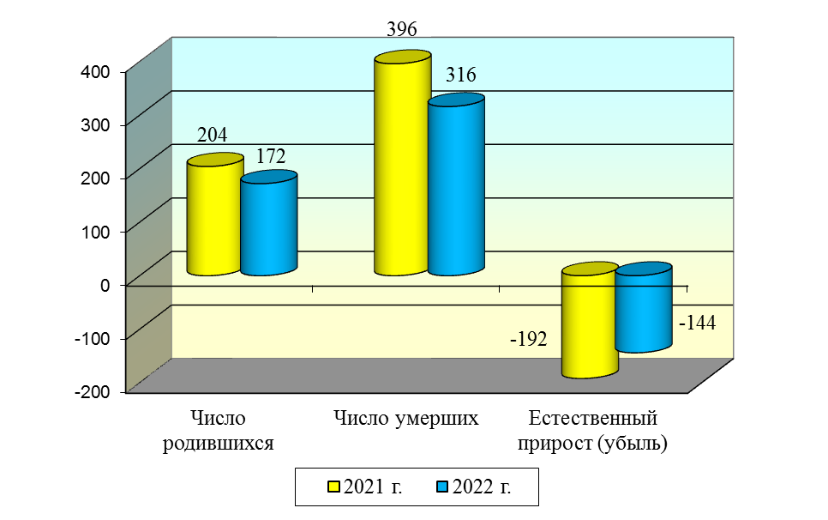
Прирост численности населения МО Сертолово в 2022 году произошел только за счет миграционного прироста. Миграционный прирост полностью компенсировал естественную убыль населения МО Сертолово.
Тенденция снижения рождаемости на территории муниципального образования объясняется:
- уменьшением рождаемости в Российской Федерации в 90-х годах прошлого века и начале 2000 годов, в том числе, женщин наиболее активного фертильного возраста - от 20 до 30 лет;
- современной тенденцией «отложенного материнства», а именно, повышением возраста матери при рождении первого ребенка, и желанием иметь не более 1-2 детей;
- региональными особенностями формирования статистической отчетности по территориальному признаку, а именно, родоразрешение у значительного числа женщин - жительниц МО Сертолово проходит в родильных домах города Санкт-Петербурга, в органах ЗАГСа которого и осуществляется последующая регистрация новорожденных детей.

Труд и занятость населения

На рынке труда МО Сертолово уровень официально зарегистрированной безработицы на 01.01.2023 года составил 0,24% от численности экономически активного населения.
Всего за 2022 год в ГКУ «Центр занятости населения Ленинградской области» (далее - ЦЗН) обратилось за содействием в поиске подходящей работы 713 чел., что на 288 чел. меньше, чем за 2021 год.
Зарегистрировано в ЦЗН в качестве безработных в 2022 году 264 чел., что на 102 чел. меньше, чем в 2021 году.
Численность безработных граждан, снятых с регистрационного учета, за 2022 год составила 282 чел., из них трудоустроено на постоянную работу 103 чел. или 36,5%, назначена трудовая пенсия - 3 чел. или 1,1%, по другим причинам - 176 чел. или 62,4%.
Статус безработного на 01.01.2023 года получили 79 чел., что на 18 чел. меньше, чем в 2021 году; из них: 62% - женщины.
Из состоящих на учете в ЦЗН 79 безработных граждан: 8,9% составляет молодежь, 72,1% - люди среднего возраста, 19% - граждане предпенсионного возраста.
По уровню образования: 59,5% граждан имеют высшее профессиональное образование, 29,1% - среднее профессиональное образование, 8,9% - среднее (полное) общее образование, 2,5% - основное общее образование.

Среднесписочная численность работников крупных и средних предприятий и организаций, расположенных на территории МО Сертолово, за 2022 год составила 5300 чел., что на 18,7% больше, чем за 2021 год.
Среднемесячная заработная плата, приходящаяся на одного работника крупных и средних предприятий и организаций, расположенных на территории МО Сертолово, за отчетный год составила 60357 руб. и увеличилась на 11,5% к уровню 2021 года.
В 2022 году по виду экономической деятельности «добыча полезных ископаемых» среднесписочная численность работников составила 221 чел. и увеличилась по сравнению с 2021 годом на 19%, среднемесячная заработная плата работников сложилась в размере 41209 руб. с темпом роста 128,2% к уровню 2021 года.
В обрабатывающих производствах среднесписочная численность работников составила 776 чел. и выросла на 13% к уровню 2021 года, среднемесячная заработная плата работников составила 94940 руб. и увеличилась на 13,4% к уровню 2021 года.
В обеспечении электрической энергией, газом и паром; кондиционировании воздуха в 2022 году по сравнению с прошлым годом наблюдается снижение среднесписочной численности работников на 5,9% до 273 чел. при росте среднемесячной заработной платы работников на 17,2% до 69407 руб.
В деятельности по операциям с недвижимым имуществом (сфера управления эксплуатацией жилого фонда) среднесписочная численность работников организаций составила 255 чел. и уменьшилась на 24,2% к уровню 2021 года, среднемесячная заработная плата выросла по сравнению с 2021 годом на 19,3% и составила 34103 руб.
В образовании среднесписочная численность работников составила 992 чел. и увеличилась по сравнению с 2021 годом на 26,3%, среднемесячная заработная плата составила 55716 руб. с ростом к уровню 2021 года на 8,3%.
В здравоохранении в отчетном году по отношению к 2021 году наблюдалось снижение среднесписочной численности работников на 4,2% до 323 чел., при росте среднемесячной заработной платы на 4,5% до 58037 руб.

Основные направления развития экономики

В условиях новых экономических реалий экономика МО Сертолово доказала свою устойчивость.
В 2022 году крупными и средними предприятиями и организациями, расположенными на территории МО Сертолово, отгружено товаров собственного производства, выполнено работ и услуг собственными силами на сумму 12281,7 млн. руб., что на 34% больше по сравнению с 2021 годом.

Объем отгруженных товаров собственного производства, выполненных работ и услуг собственными силами по видам экономической деятельности по кругу крупных и средних предприятий и организаций МО Сертолово за 2021-2022 годы

по данным государственной статистики
Виды  экономической деятельности | Фактический объем, тыс. руб. |  |  | Темп роста  (снижения),  %
Виды  экономической деятельности | 2022 год | Удельный вес, % | 2021 год | Темп роста  (снижения),  %
ВСЕГО | 12281716 | 100,0 | 9165283 | 134,0
Промышленное производство: | 7827378 | 63,7 | 6800184 | 115,1
- добыча полезных ископаемых | 409195 | 3,3
- обрабатывающие производства | 7228211 | 58,9 | 6521102 | 110,8
- обеспечение электрической энергией, газом и паром; кондиционирование воздуха | 189972 | 1,5 | 279082 | 68,1
Строительство | 2128260 | 17,3 | 618506 | 344,1
Торговля оптовая и розничная; ремонт автотранспортных средств и мотоциклов | 108003 | 0,9 | 92420 | 116,9
Транспортировка и хранение | 588806 | 4,8 | 661512 | 89,0
Деятельность гостиниц и предприятий общественного питания | 658312 | 5,4 | 494289 | 133,2
Деятельность по операциям  с недвижимым имуществом | 119955 | 1,0 | 174113 | 68,9
Деятельность профессиональная, научная и техническая | 473791 | 3,8
Образование | 39865 | 0,3 | 19604 | 203,4
Деятельность в области здравоохранения и соц. услуг | 336814 | 2,7 | 303703 | 110,9
Деятельность в области культуры, спорта, орг. досуга и развлечений | 532 | 0,1 | 952 | 55,9
Структура отгруженных товаров собственного производства, выполненных работ и услуг по видам экономической деятельности за 2022 год
(по крупным и средним предприятиям и организациям)
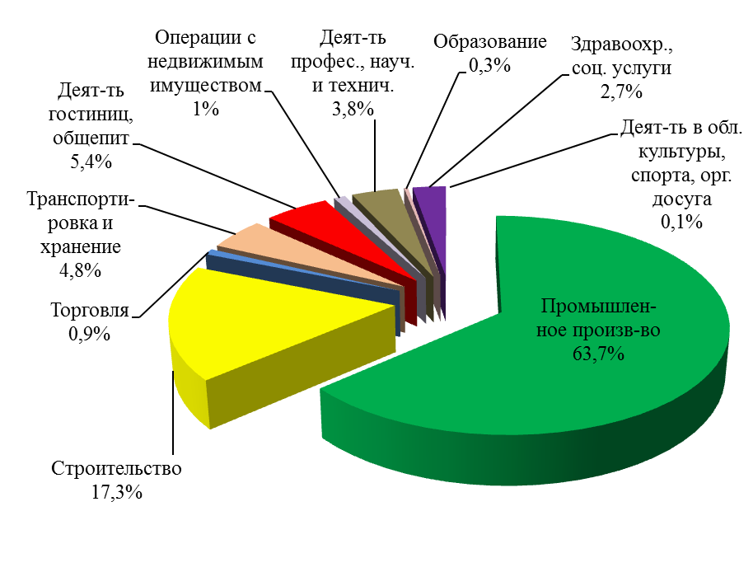

По итогам 2022 года 63,7% от общего объема отгруженных товаров собственного производства, выполненных работ и услуг приходится на предприятия промышленности (по итогам 2021 года данный показатель составлял 74,2%).
Объем отгруженных товаров собственного производства, выполненных работ и услуг собственными силами в промышленном производстве в 2022 году составил 7827,4 млн. руб. с темпом роста 115,1% к уровню 2021 года.
В области добычи полезных ископаемых объем отгруженных товаров собственного производства, выполненных работ и услуг собственными силами предприятий в отчетном году составил 409,2 млн. руб.
В обрабатывающей промышленности объем отгруженной промышленной продукции в 2022 году увеличился на 10,8% к уровню 2021 года и составил 7228,2 млн. руб. Положительная динамика объемов отгрузки в обрабатывающих производствах в отчетном году по отношению к 2021 году обеспечена в таких отраслях, как производство прочей неметаллической минеральной продукции (рост на 27,2%), производство пищевых продуктов (рост на 18,4%). При этом наблюдается снижение объемов отгрузки в производстве резиновых и пластмассовых изделий (снижение на 0,1%).
В обеспечении электрической энергией, газом и паром; кондиционировании воздуха объем услуг в 2022 году составил 190,0 млн. руб. и снизился по сравнению с уровнем 2021 года на 31,9%.
За 2022 год крупными и средними предприятиями и организациями МО Сертолово по всем видам экономической деятельности получен сальдированный финансовый результат в сумме 1147,5 млн. руб. прибыли, что в 3,7 раз больше по сравнению с аналогичным показателем 2021 года (309,4 млн. руб.).
Кредиторская задолженность крупных и средних предприятий и организаций, расположенных на территории МО Сертолово, по состоянию на 01.01.2023 года увеличилась по сравнению с показателем на 01.01.2022 года на 14,1% и составила 4254,3 млн. руб., из нее просроченная задолженность составила 14,9 млн. руб. (0,4% в общей сумме задолженности).
Дебиторская задолженность крупных и средних предприятий и организаций, расположенных на территории МО Сертолово, на 01.01.2023 года выросла по сравнению с показателем на 01.01.2022 года на 2,8% и составила 3106,9 млн. руб., из нее просроченная задолженность составила 141,9 млн. руб. (4,6% в общей сумме задолженности).
Сумма кредиторской задолженности превысила величину дебиторской задолженности на 01.01.2023 года в 1,4 раза.
За 2022 год объем инвестиций в основной капитал по кругу крупных и средних предприятий и организаций, расположенных на территории МО Сертолово, за счет всех источников финансирования составил 785,4 млн. руб. и снизился по сравнению с 2021 годом на 19,2%.
Основным источником финансирования инвестиций в 2022 году остаются собственные средства предприятий и организаций (615,2 млн. руб., или 78,3% от общего объема инвестиций). Из бюджетных источников привлечено 170,2 млн. руб., или 21,7% от общего объема инвестиций.

Промышленность

Основу экономики МО Сертолово составляют промышленные предприятия.
«Сертоловский газобетонный завод» (далее «СГЗ») является подразделением ООО «ЛСР. СТЕНОВЫЕ».
Компания выпускает широкий ассортимент газобетонных и цементных изделий и реализует их на рынке под маркой AEROC.
За 2022 год объем отгруженных товаров, работ и услуг предприятия в стоимостном выражении увеличился по сравнению с уровнем 2021 года на 31,8%.
Объем производства промышленной продукции в стоимостном выражении увеличился на 51,2% к уровню 2021 года.
В натуральном выражении объем производства блоков строительных из газобетона снизился к уровню 2021 года на 13,4%.
Среднесписочная численность работников предприятия за 2022 год составила 282 чел. и по отношению к среднесписочной численности работников за 2021 год увеличилась на 8,1%.
Среднемесячная заработная плата, приходящаяся на одного работника предприятия, за отчетный год выросла на 23,3% к уровню 2021 года.
Объем инвестиций предприятия в основной капитал за 2022 год увеличился по сравнению с размером инвестиций за 2021 год на 0,3% и полностью осуществлялся за счет собственных средств предприятия. 67,7% от всех капитальных вложений предприятия составили инвестиции в проект «Выполнение СМР и сдача в эксплуатацию объекта «Производственная линия СКЦ на территории «СГЗ», 17,6% - в здания и сооружения, 12,9% - в машины, оборудование, транспортные средства, 1,8% - в прочее.
ООО «Орион», выпуская изделия из полиэтилена и полипропилена, сохраняет стабильные показатели работы.
За 2022 год объем отгруженных товаров, работ и услуг предприятия в стоимостном выражении по сравнению с уровнем 2021 года снизился на 1,2%.
Объем производства изделий из пластмасс в стоимостном выражении увеличился к уровню 2021 года на 2,8%.
В натуральном выражении объем производства изделий из пластмасс увеличился относительно уровня прошлого года на 24,6%.
Среднесписочная численность работников предприятия в 2022 году осталась на уровне прошлого года и составила 204 чел.
Среднемесячная заработная плата, приходящаяся на одного работника предприятия, за отчетный год выросла на 18,6% по отношению к уровню 2021 года.
За 2022 год объем инвестиций в основной капитал по сравнению объемом инвестиций за 2021 года снизился на 44,7% и полностью осуществлялся за счет собственных средств предприятия. Большая часть всех капитальных вложений (95,2%) составили инвестиции в транспортные средства, машины и оборудование, остальные инвестиции распределились следующим образом: 3,4% - в здания (кроме жилых), сооружения, 1,4% - в прочее.

Жилищная политика

На территории МО Сертолово активно продолжается строительство жилья. Однако, в соответствии со строительными планами застройщиков, ввод в эксплуатацию многоквартирных домов в 2022 году не осуществлялся.
Средняя обеспеченность одного жителя МО Сертолово общей площадью жилья составила 17,3 кв. м на одного человека.
Очередность на получение муниципального жилья по-прежнему остается острой проблемой, период ожидания жилья составляет более 10 лет.
На 01.01.2023 года на учете по улучшению жилищных условий состоит 181 семья, с количеством членов семей 586 человек, что на 15 семей меньше, чем на 01.01.2022 года.
Удельный вес населения, нуждающегося в жилье, на 01.01.2023 года составил 0,9% от общей численности населения МО Сертолово.
В 2022 году жилыми помещениями из муниципального жилого фонда обеспечено 6 семей, из них:
- в очередном порядке 4 семьи;
- во внеочередном порядке 2 семьи, проживавших в признанном аварийным и подлежащим сносу доме №3 по ул. Ларина.
Одна молодая семья, в количестве 5 человек, нуждающаяся в улучшении жилищных условий, получила социальную выплату из местного бюджета при софинансировании из федерального и областного бюджетов в сумме 2795,8 тыс. руб. на приобретение жилья в рамках реализации муниципальной программы «Обеспечение качественным жильем граждан, проживающих на территории муниципального образования Сертолово Всеволожского муниципального района Ленинградской области».
В целях обеспечения устойчивого развития территории МО Сертолово, выделения элементов планировочной структуры, установления границ, застроенных и подлежащих застройке земельных участков, границ территориальных зон реализуется муниципальная программа «Устойчивое развитие территории МО Сертолово».
В 2022 году по программе за счет средств бюджета МО Сертолово на сумму 744,5 тыс. руб. разработан комплект проектной документации по внесению изменений в генеральный план МО Сертолово, что позволит в дальнейшем продолжить развитие социальной, транспортной и инженерной инфраструктуры города для улучшения качества жизни населения.

Потребительский рынок и малое предпринимательство

Система торговли и потребительского рынка МО Сертолово является одной из важнейших и востребованных отраслей в жизни населения, которая призвана стабильно и на высоком уровне обеспечивать жителей муниципального образования товарами и услугами.
Сегодня в МО Сертолово растет количество современных предприятий торговли, качество предоставляемых услуг, культура обслуживания.
Инфраструктура потребительского рынка в МО Сертолово представлена организациями различных типов, видов и форм собственности.
По данным органов государственной статистики по состоянию на 01.01.2023 года на территории МО Сертолово осуществляют деятельность:
- 649 объектов розничной торговли, общей площадью торгового зала 46792 кв. м;
- 29 объектов общественного питания (рестораны, кафе, бары), общей площадью зала обслуживания посетителей 1164 кв. м и общим числом мест 242 ед.;
- 52 объекта бытового обслуживания населения.
В МО Сертолово функционируют такие крупные торговые сети, как: «Пятерочка», «Магнит», «Дикси», «Верный», «РеалЪ», «Семишагофф», «ВкусВилл», «Светофор», «Улыбка радуги», магазины «Великолукского мясокомбината», имеется достаточное количество магазинов «шаговой доступности», которые обеспечивают граждан продовольственными и непродовольственными товарами.
По данным государственной статистики, оборот розничной торговли по организациям, не относящимся к субъектам малого предпринимательства, по итогам 2022 года составил 14695,9 млн. руб. с темпом роста 128,5% к уровню 2021 года.
Объем платных услуг населению по организациям, не относящимся к субъектам малого предпринимательства, за 2022 год показал снижение на 2,8% к уровню 2021 года, составив 527,3 млн. руб., и распределился следующим образом:
- транспортные услуги - 336,2 млн. руб. (63,8% от общего объема платных услуг населению);
- жилищные услуги - 119,8 млн. руб. (22,7%);
- медицинские услуги - 36,9 млн. руб. (7%);
- услуги системы образования - 29,7 млн. руб. (5,6%),
- прочие - 4,7 млн. руб. (0,9%).
В 2022 году наибольший удельный вес среди платных услуг, по-прежнему, составляют транспортные и жилищно-коммунальные услуги.
В целях содействия устойчивому развитию малого и среднего предпринимательства в МО Сертолово реализуется муниципальная программа «Развитие малого и среднего предпринимательства в МО Сертолово», в рамках которой в 2022 году реализованы мероприятия, направленные на популяризацию предпринимательской деятельности и информационную поддержку субъектов малого и среднего предпринимательства.
В 2022 году для предпринимателей МО Сертолово организованы:
- онлайн-вебинар «Самозанятость - путь к успеху», где были освещены вопросы по алгоритму перехода к применению специального налогового режима для самозанятых граждан «Налог на профессиональный доход»,
- онлайн-вебинар «Нефинансовые меры поддержки предпринимателей со статусом «социальное предприятие» по вопросам условий получения нефинансовых мер поддержки на муниципальном и региональном уровнях, получения лицензии на образовательную деятельность, применения пониженной налоговой ставки по упрощенной системе налогообложения до 1%,
- онлайн-семинар «Как получить государственную поддержку начинающему предпринимателю?», дающий ответы на вопросы по получению субсидии, заключению социального контракта, получению гранта на открытие и развитие предпринимательской деятельности,
- онлайн-семинар «Государственная поддержка социального бизнеса» о мерах государственной поддержки социального бизнеса и включении в реестр социальных предприятий.
В 2022 году предоставлено 33 консультации предпринимателям по вопросам организации и ведения бизнеса. Для информирования предпринимателей подготовлены и размещены 13 материалов на официальном сайте администрации МО Сертолово и 11 публикаций в газете «Петербургский рубеж» по различным аспектам ведения предпринимательской деятельности.

Бюджет и бюджетная обеспеченность

За 2022 год в бюджет МО Сертолово поступило доходов в сумме 522000,9 тыс. руб., что на 32057,9 тыс. руб., или на 5,8% меньше, чем за 2021 год.
В структуре доходов бюджета МО Сертолово доля налоговых и неналоговых доходов составила 43,2% (за 2021 год - 42%), доля безвозмездных поступлений составила 56,8% (за 2021 год - 58%).

Исполнение доходной части бюджета МО Сертолово за 2022 год

Наименование  показателей | План  на 2022 год, тыс. руб. | Поступило  за 2022 год,  тыс. руб. | % испол-нения | Удельный вес доходов в общем объеме поступивших доходов, %
Налоговые и неналоговые доходы: | 214255,0 | 225234,5 | 105,1 | 43,2
- налоговые доходы | 167264,0 | 174736,7 | 104,5 | 33,5
- неналоговые доходы | 46991,0 | 50497,8 | 107,5 | 9,7
Безвозмездные поступления | 314077,4 | 296766,4 | 94,5 | 56,8
Всего доходов: | 528332,4 | 522000,9 | 98,8 | 100,0

В абсолютной сумме за 2022 год в бюджет МО Сертолово поступило налоговых и неналоговых доходов 225234,5 тыс. руб., что на 7430,3 тыс. руб., или на 3,2% меньше, чем за 2021 год.
Сумма поступлений налоговых доходов в бюджет МО Сертолово за отчетный год составила 174736,7 тыс. руб. По сравнению с 2021 годом налоговые доходы в отчетном году уменьшились на 7978,4 тыс. руб., или на 4,4%.
Данное снижение произошло из-за уменьшения в отчетном году поступлений земельного налога на 36,8% в связи с изменением кадастровой стоимости некоторых участков большой площади по решению суда. Сумма земельного налога в отчетном году составила 49325,0 тыс. руб.
Компенсировали снижение поступлений земельного налога:
- налог на доходы физических лиц, его поступило в отчетном году 88850,6 тыс. руб., что на 17,8% больше, чем за 2021 год;
- налог на имущество физических лиц в сумме 34010,7 тыс. руб., что на 25,5% больше по сравнению с уровнем 2021 года;
- акцизы на моторные масла, дизельное топливо, автомобильный бензин, их поступления в 2022 году составили 2555,0 тыс. руб., что на 24,5% больше по сравнению с уровнем 2021 года.
Единый сельскохозяйственный налог в бюджете МО Сертолово составил минус 4,6 тыс. руб. (за 2021 год он составлял 22,2 тыс. руб.).
В структуре налоговых доходов бюджета МО Сертолово доля поступлений по налогу на доходы физических лиц составила 50,8%, по земельному налогу - 28,2%, по налогу на имущество физических лиц - 19,5%, по акцизам - 1,5%.
Сумма неналоговых поступлений в бюджет МО Сертолово за отчетный год составила 50497,8 тыс. руб., что больше поступлений аналогичных доходов за 2021 год на 548,1 тыс. руб., или на 1,1%.
Рост суммы неналоговых поступлений в бюджет МО Сертолово за отчетный год по сравнению с уровнем 2021 года обусловлен:
- увеличением поступления доходов от продажи материальных и нематериальных активов - на 53% (сумма доходов составила 14847,4 тыс. руб.),
- увеличением поступления доходов от штрафов, санкций, возмещения ущерба в 2,4 раза (сумма доходов составила 1064,9 тыс. руб.),
- увеличением поступления прочих неналоговых доходов - в 29,3 раза (сумма доходов составила 146,6 тыс. руб.).
За 2022 год по сравнению с 2021 годом:
- поступления доходов от использования имущества, находящегося в муниципальной собственности, снизились на 13,4% и составили 34108,2 тыс. руб.,
- поступления доходов от оказания платных услуг (работ) снизились на 15,1% до 330,7 тыс. руб.
В структуре неналоговых доходов бюджета МО Сертолово доля поступлений составила:
- от использования муниципального имущества - 67,5%,
- от оказания платных услуг (работ) - 0,7%,
- от продажи материальных и нематериальных активов - 29,4%,
- от штрафов, санкций и прочих неналоговых активов - 2,1%,
- от прочих неналоговых доходов - 0,3%.
Размер безвозмездных поступлений в бюджет МО Сертолово за 2022 год составил 296766,4 тыс. руб., что на 24627,6 тыс. руб., или на 7,7% меньше суммы безвозмездных поступлений за 2021 год.
В 2022 году бюджет МО Сертолово получил:
- субсидий в сумме 126239,0 тыс. руб., что на 5,4% больше, чем за 2021 год,
- дотаций в сумме 174227,3 тыс. руб., что на 14,5% больше по сравнению с уровнем 2021 года,
- субвенций в сумме 5226,2 тыс. руб., что на 6,1% больше относительно уровня 2021 года.
Поступления иных межбюджетных трансфертов в бюджет МО Сертолово в 2022 году составили 7721,4 тыс. руб.
Не использованные по состоянию на 01.01.2023 года остатки межбюджетных трансфертов, полученных в форме субсидий, субвенций и иных межбюджетных трансфертов, имеющих целевое назначение, в сумме 16647,5 тыс. руб. возвращены из бюджета МО Сертолово в доходы вышестоящих бюджетов.
В 2022 году из других бюджетов бюджетной системы РФ в бюджет МО Сертолово перечислены следующие субсидии:
- на строительство ФОК с универсальным игровым залом - 27609,8 тыс. руб. из областного бюджета и 48984,4 тыс. руб. из федерального бюджета,
- на благоустройство общественных территорий города - 11248,0 тыс. руб. из областного бюджета и 5148,5 тыс. руб. из федерального бюджета,
- на устройство детских и спортивных площадок - 12000,0 тыс. руб. из областного бюджета;
- на обустройство пешеходных зон - 3164,1 тыс. руб. из областного бюджета;
- на выполнение работ по ремонту асфальтобетонных покрытий проездов к дворовым территориям на территории города Сертолово - 2500,0 тыс. руб. из областного бюджета;
- на установку автоматизированных индивидуальных тепловых пунктов в многоквартирных домах - 12740,0 тыс. руб. из областного бюджета;
- на реализацию мероприятий по обеспечению жильем молодых семей - 2267,2 тыс. руб. из областного бюджета и 277,0 тыс. руб. из федерального бюджета;
- на выполнение ремонтных работ и монтаж спортивного оборудования «Воркаут» на спортивной площадке в районе дома №23 в мкр. Черная речка - 300,0 тыс. руб.

Структура доходов бюджета МО Сертолово за 2022 год

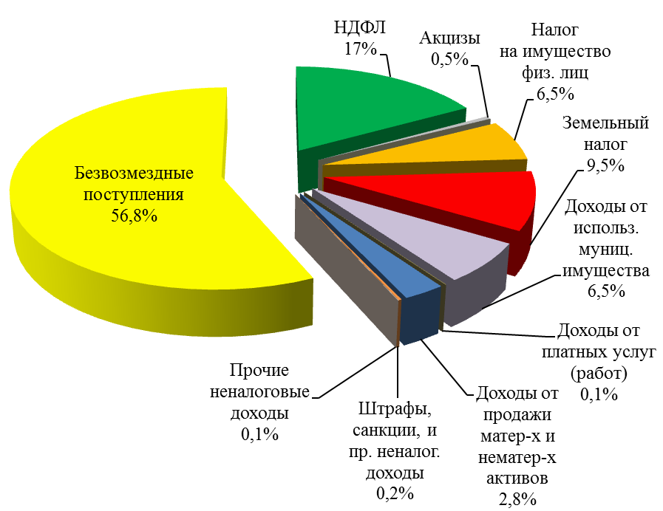

Поступление доходов в бюджет МО Сертолово за 2021-2022 годы, тыс. руб.

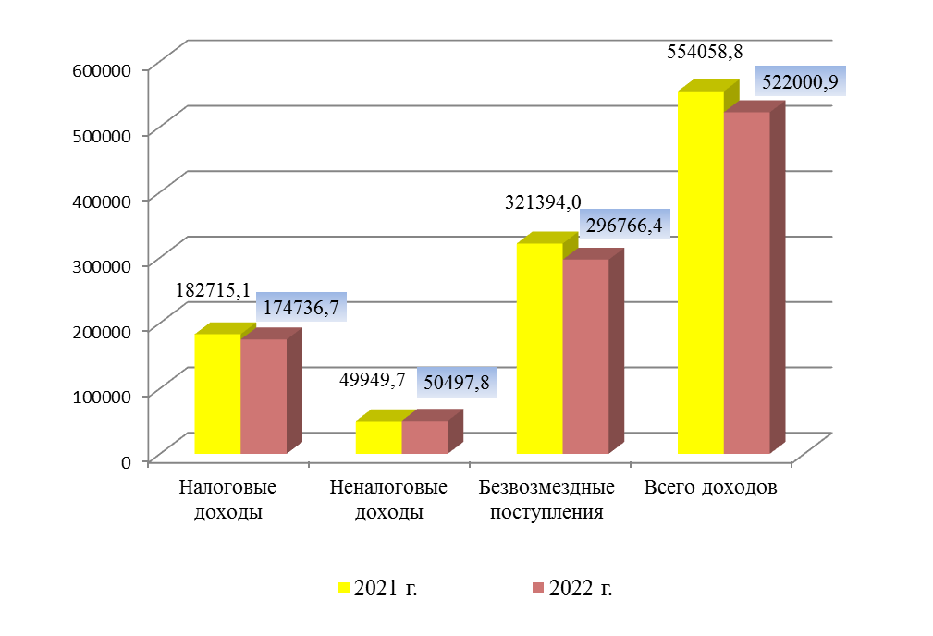

Поступление доходов в бюджет МО Сертолово
по видам доходов за 2021-2022 годы, тыс. руб.

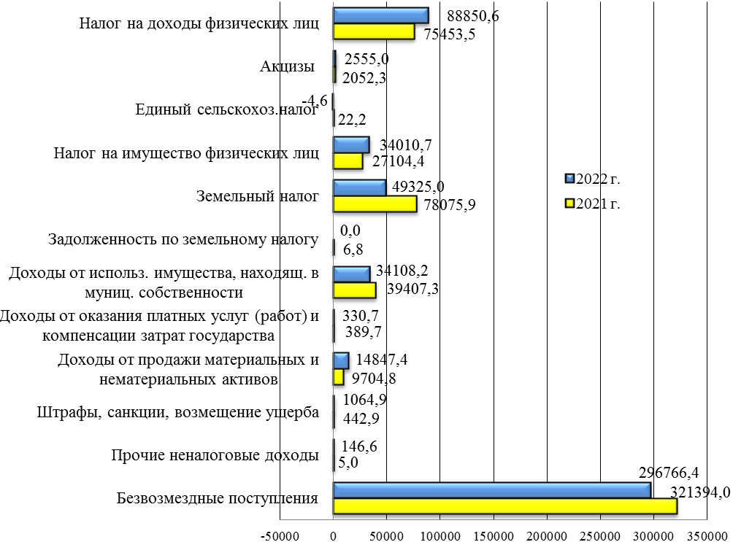

Объем расходов бюджета МО Сертолово за 2022 год составил 546332,8 тыс. руб., что больше расходов бюджета за 2021 год на 27809,3 тыс. руб., или на 5,4%.

Исполнение расходной части бюджета МО Сертолово за 2022 год

Наименование  показателей | План  на 2022 год, тыс. руб. | Исполнено  за 2022 год, тыс. руб. | %  исполне-ния | Удельный вес расходов  в общем объеме расходов, %
Общегосударственные вопросы | 103206,4 | 100092,7 | 97,0 | 18,3
Национальная оборона | 2993,5 | 2993,5 | 100,0 | 0,5
Национальная безопасность и  правоохранит. деятельность | 10341,3 | 7650,6 | 74,0 | 1,4
Национальная экономика | 71821,4 | 67375,3 | 93,8 | 12,3
ЖКХ | 218212,0 | 210071,3 | 96,3 | 38,5
Молодежная политика | 5471,5 | 5405,9 | 98,8 | 1,0
Культура | 36928,8 | 36803,8 | 99,7 | 6,7
Социальная политика | 15588,7 | 15588,7 | 100,0 | 2,9
Физическая культура и спорт | 100313,8 | 98812,9 | 98,5 | 18,1
Средства массовой информации | 1538,1 | 1538,1 | 100,0 | 0,3
Всего расходов: | 566415,5 | 546332,8 | 96,5 | 100,0
Структура расходов бюджета МО Сертолово за 2022 год
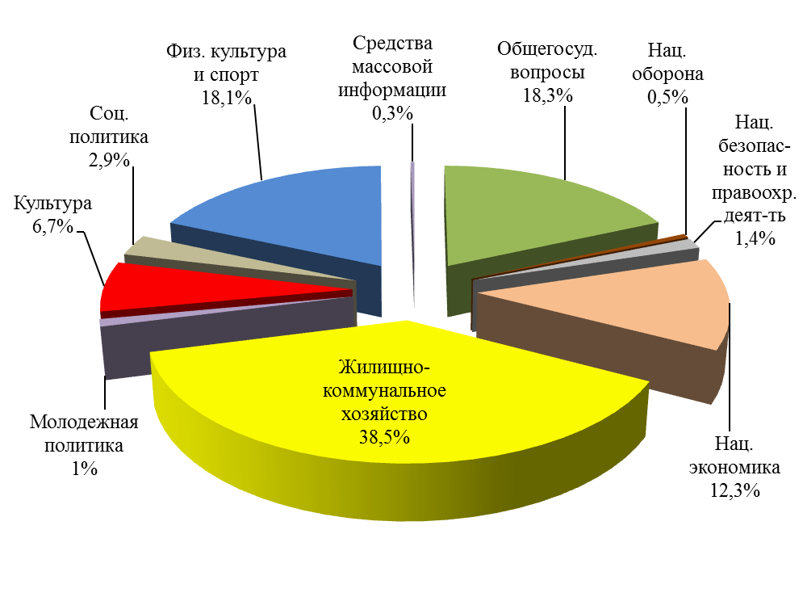
Структура расходов бюджета МО Сертолово
по разделам классификации расходов бюджета за 2021-2022 годы, тыс. руб.

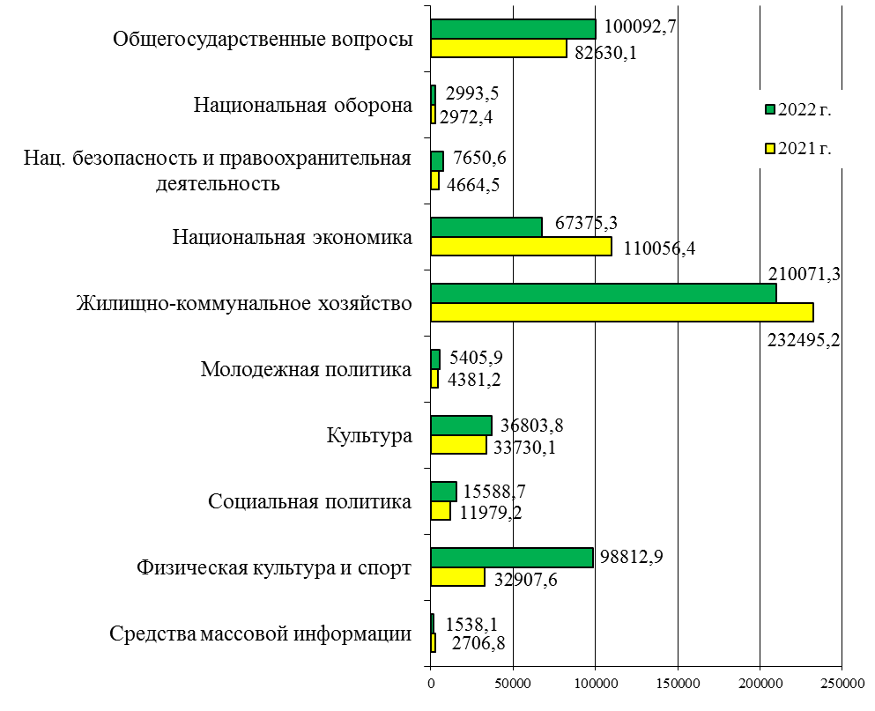
В структуре расходов бюджета МО Сертолово наибольший удельный вес составили расходы на жилищно-коммунальное хозяйство - 38,5%.
На общегосударственные вопросы и национальную экономику из бюджета МО Сертолово направлено 18,3% и 12,3% соответственно. На социально-культурную сферу направлено 29%, из них на физическую культуру и спорт - 18,1%.
Расходы бюджета МО Сертолово на реализацию 11 муниципальных программ за 2022 год составили 369407,3 тыс. руб., или 67,6% в общей сумме расходов местного бюджета.

Муниципальные закупки

В целях повышения эффективности расходования бюджетных средств, обеспечения прозрачности местного бюджета, осуществление закупок товаров, работ, услуг для муниципальных нужд ведется в соответствии с требованиями Федерального закона от 05.04.2013 г. № 44-ФЗ «О контрактной системе в сфере закупок товаров, работ, услуг для обеспечения государственных и муниципальных нужд».
Обеспечен свободный и безвозмездный доступ к информации о закупках путем ее размещения в единой информационной системе.
По данным муниципальных заказчиков в 2022 году всего осуществлено 65 конкурентных закупок товаров, работ, услуг для обеспечения муниципальных нужд МО Сертолово, в том числе: 40 - электронных аукционов, 16 - открытых конкурсов, 9 - запрос котировок цен.
Общий стоимостной объем извещений, размещенных в 2022 году, составил 220737,9 тыс. руб. По итогам осуществления закупок конкурентными способами заключены муниципальные контракты на общую сумму 209156,2 тыс. руб., где экономия бюджетных средств от суммы начальных (максимальных) цен контрактов составила 11581,7 тыс. руб.
По итогам осуществления закупок у единственного поставщика (подрядчика, исполнителя) в 2022 году заключено 362 контракта на общую сумму 78448,8 тыс. руб.

Экономия бюджетных средств по итогам осуществления
муниципальных закупок в 2022 году

Способ закупки | Количество процедур | Начальная (максимальная) цена контракта,  тыс. руб. | Цена заключенных контрактов,  тыс. руб. | Экономия,  тыс. руб.
электронный аукцион | 40 | 60499,3 | 52760,7 | 7738,6
открытый конкурс | 16 | 153215,2 | 149411,8 | 3803,4
запрос котировок | 9 | 7023,4 | 6983,7 | 39,7
единственный поставщик | 362 | 78448,8 | 78448,8 | 0,0
Итого: | 427 | 299186,7 | 287605,0 | 11581,7

Структура закупок для муниципальных нужд МО Сертолово
по сумме заключенных контрактов в 2022 году
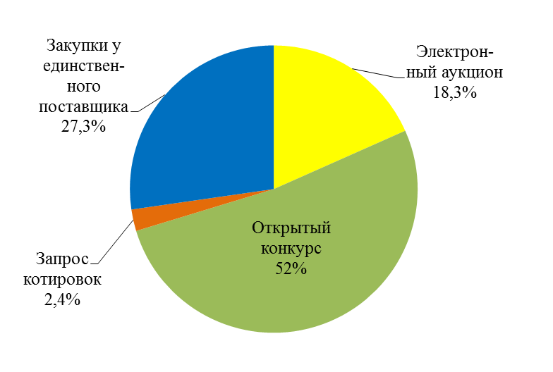
Управление муниципальным имуществом

За 2022 год от использования и продажи муниципального имущества и земельных участков в бюджет МО Сертолово поступило 48731,2 тыс. руб., что на 3268,9 тыс. руб., или на 7,2% больше, чем за 2021 год.
Общая сумма поступлений доходов в бюджет МО Сертолово, полученных в 2022 году от сдачи в аренду нежилых помещений, составила 5063,8 тыс. руб. и уменьшилась по сравнению с 2021 годом на 1348,5 тыс. руб., или на 21%, что обусловлено уменьшением количества арендуемых нежилых помещений.
В отчетном году количество сдаваемых в аренду нежилых помещений по сравнению с 2021 годом сократилось с 29 ед. до 25 ед. и общая площадь сдаваемых в аренду нежилых помещений сократилось с 2,64 тыс. кв. м до 2,58 тыс. кв. м в связи с расторжением договоров аренды муниципального имущества с ООО «ТСК», АО «ЭР Телеком-Холдинг», ПАО «Сбербанк», ИП Суменкова С.П.
Доходы, полученные от сдачи в аренду иного имущества, составили 5607,9 тыс. руб. и увеличились по сравнению с 2021 годом на 133,6 тыс. руб., или на 2,4%, что связано с повышением с 01.04.2022 года для АО «ЛОЭСК» размера квартальной арендной платы и перечислением ООО «СКС» арендных платежей по договорам аренды муниципального недвижимого имущества.
Прочие доходы от использования имущества и прав на имущество, находящегося в собственности МО Сертолово, составили за отчетный год 3108,9 тыс. руб. и увеличились по сравнению с 2021 годом на 949,5 тыс. руб., или на 44%, в связи:
- с увеличением поступлений по договорам социального найма в результате повышения размера ставки за наем муниципального жилого помещения;
- с перечислением индивидуальными предпринимателями процентов за рассрочку платежей по договорам купли-продажи двух нежилых помещений, находящихся по адресам: ул. Молодцова д.3 пом. 1н, ул. Ветеранов д.3 пом. 3н.

Сведения об использовании объектов муниципального
нежилого фонда за 2021-2022 годы

Наименование показателей | Единицы измерения | на  01.01.2023 г. | на  01.01.2022 г.
Кол-во сдаваемых в аренду нежилых помещений | единиц | 25 | 29
Общая площадь сдаваемых в аренду нежилых помещений | тыс. кв. м | 2,58 | 2,64
Доходы, полученные от сдачи в аренду нежилых помещений | тыс. руб. | 5063,8 | 6412,3
Доходы, полученные от сдачи в аренду иного имущества | тыс. руб. | 5607,9 | 5474,3
Прочие доходы от использ. имущества и прав  на имущество, находящегося в собственности МО | тыс. руб. | 3108,9 | 2159,4

Доходы от продажи нежилых помещений в 2022 году составили 659,3 тыс. руб., что больше аналогичного показателя предыдущего года на 211,2 тыс. руб. или на 47,1%, так как оплата приобретенных нежилых помещений, находящихся по адресам: ул. Молодцова д.3 пом. 1н и ул. Ветеранов д.3 пом. 3н, осуществляется приобретателями с рассрочкой платежа.
Продаж иного имущества, являющегося муниципальной собственностью МО Сертолово, в 2022 году не осуществлялось.

Сведения о продаже объектов муниципального нежилого фонда и
иного имущества за 2021-2022 годы

Наименование показателей | Единицы измерения | на  01.01.2023 г. | на  01.01.2022 г.
Количество проданных нежилых помещений | единиц | 0 | 1
Доходы, полученные от продажи нежилых помещений | тыс. руб. | 659,3 | 448,1
Доходы, полученные от продажи иного имущества | тыс. руб. | 0,0 | 0,0

Общая сумма поступлений доходов в бюджет МО Сертолово, полученных в 2022 году от сдачи в аренду и от продажи земельных участков, составила 34291,3 тыс. руб. и увеличилась по отношению к уровню 2021 года на 3323,1 тыс. руб. или на 10,7%.
Доходы, полученные от сдачи в аренду земельных участков, составили за отчетный год 20103,2 тыс. руб. и снизились по сравнению с 2021 годом на 1608,3 тыс. руб., или на 7,4%, в связи с уменьшением количества заключенных договоров аренды земельных участков и несвоевременной оплатой арендной платы.
Уменьшение количества договоров аренды земельных участков в 2022 году по сравнению с 2021 годом связано с отсутствием земельных участков для предоставления их в аренду.

Сведения об использовании земельных участков, принадлежащих
МО Сертолово, за 2021-2022 годы

Наименование показателей | Единицы измерения | на  01.01.2023 г. | на  01.01.2022 г.
Количество сдаваемых в аренду земельных участков | единиц | 159 | 236
Общая площадь сдаваемых в аренду земельных участков | га | 93,5 | 150
Доходы, полученные от сдачи в аренду земельных участков | тыс. руб. | 20103,2 | 21711,5

Доходы, полученные от продажи земельных участков, в отчетном году составили 14188,1 тыс. руб., что больше доходов прошлого года на 4931,4 тыс. руб., или на 53,3%, вследствие поступления платы за увеличение площади земельных участков, находящихся в частной собственности, в результате перераспределения таких земельных участков и земель, государственная собственность на которые не разграничена.

Сведения о продаже земельных участков,
принадлежащих МО Сертолово, за 2021-2022 годы

Наименование показателей | Единицы измерения | на  01.01.2023 г. | на  01.01.2022 г.
Количество проданных земельных участков | единиц | 86 | 208
Общая площадь проданных земельных участков | га | 9,5 | 35,41
Доходы, полученные от продажи земельных участков | тыс. руб. | 14188,1 | 9256,7

Снижение количества проданных земельных участков в 2022 году по сравнению с 2021 годом обусловлено меньшим поступлением поданных заявлений о выкупе земельных участков, а также с уменьшением предоставленных земельных участков в аренду с правом последующего выкупа в связи с отсутствием свободных земель.
В муниципальную собственность МО Сертолово в 2022 году принято имущество, общей балансовой стоимостью 203293,6 тыс. руб., в том числе: три квартиры, общей стоимостью 8656,5 тыс. руб., а также сооружения коммунального хозяйства по объекту «Улица Пограничная 1»: автомобильная дорога (протяженность 737 м), наружные сети ливневой канализации (протяженность 1213 м), электроосвещение наружное (общая протяженность 2710 м), общей стоимостью 194637,1 тыс. руб.

Жилищно-коммунальное хозяйство

Важнейшей отраслью, оказывающей услуги населению, остается жилищно- коммунальное хозяйство.
МО Сертолово характеризуется высокой плотностью застройки жилищного фонда. Общая площадь жилищного фонда МО Сертолово на 01.01.2023 года составляет 1185,9 тыс. кв. м.
Из общей площади жилищного фонда: 94,8% площади жилых помещений находится в частной собственности граждан, муниципальный жилищный фонд составляет 3%, государственный жилищный фонд - 2,2%.
По способам управления из 276 многоквартирных домов: 220 домов, общей площадью 1002 тыс. кв. м, обслуживаются управляющими компаниями, 27 домов (167,3 тыс. кв. м) находится в управлении ТСЖ и ТСН, жители 29 домов (16,6 тыс. кв. м) выбрали иной способ управления.
По годам постройки: 46,4% от общего количества многоквартирных домов эксплуатируются свыше 30 лет, 12,7% - эксплуатируются от 20 лет до 30 лет, 40,9% - эксплуатируются менее 20 лет.
Средний уровень благоустройства жилищного фонда составляет 97,2%.
Одиночное протяжение уличной водопроводной и канализационной сети 110,1 км и 70,9 км соответственно.
Теплоснабжение муниципального образования осуществляется 7 котельными, из них одна мощностью до 3 Гкал/ч.
Общая протяженность электрических сетей составляет 110,9 км, общая протяженность освещенных частей улиц и проездов 44,4 км, общая площадь улично-дорожной сети города - 402,1 тыс. кв. м.
В 2022 году в сфере жилищно-коммунального хозяйства МО Сертолово реализовывались три муниципальные программы.
За отчетный год сумма финансирования на реализацию мероприятий программ составила 223134,9 тыс. руб., в том числе: за счет средств бюджета МО Сертолово - 172149,5 тыс. руб., средств областного бюджета - 41652,1 тыс. руб., средств федерального бюджета - 5148,5 тыс. руб., внебюджетных средств - 4184,8 тыс. руб.
Расходы на реализацию мероприятий программы «Благоустроенный город Сертолово» составили в 2022 году 165086,2 тыс. руб., в том числе: средства бюджета МО Сертолово - 131025,6 тыс. руб., средства областного бюджета - 28912,1 тыс. руб., средства федерального бюджета - 5148,5 тыс. руб., и направлены:
- на создание объекта внешнего благоустройства «Центральная аллея мкр. Черная Речка» в рамках продолжения реализации федерального проекта «Формирование комфортной городской среды» в сумме 18100,3 тыс. руб., в том числе: из бюджета МО Сертолово - 1703,8 тыс. руб., из областного бюджета - 11248,0 тыс. руб., из федерального бюджета - 5148,5 тыс. руб.;
- на устройство 788 м декоративного ограждения вокруг газонов по восьми адресам - 1134,0 тыс. руб.;
- на содержание 63 единиц детских и спортивных площадок на территории города, включая ремонт детского и игрового оборудования, восстановление и дооборудование спортивных площадок, замену песка в песочницах на сумму 2820,7 тыс. руб.;
- на проведение экспертизы проектно-сметной документации и устройство детской площадки в районе дома №3 по ул. Ветеранов с установкой детского игрового оборудования в сумме 12921,8 тыс. руб., в том числе 12000,0 тыс. руб. из областного бюджета;
- на содержание малых архитектурных форм и других элементов благоустройства на территории города, включая ремонт 1249,9 кв. м малых архитектурных форм, содержание стел, остановок общественного транспорта, вазонов для цветов, топиарных фигур, ограждений мест сбора ТБО, а также на установку двух остановочных павильонов в районе домов №5 и №6 корп.1 по ул. Центральная, устройство 16 ед. бетонных полусфер на объекте «Автомобильная дорога «Улица Пограничная 1», очистку снега с кровель строений и элементов благоустройства, освещение «Парка героев» в сумме 4311,9 тыс. руб.;
- на обустройство и содержание общественных территорий и пешеходных зон города, включая благоустройство пешеходной зоны «Аллея космонавтов», пешеходной зоны в торце дома №7 корп.2 по ул. Молодцова, на устройство и ремонт тротуаров и пешеходных дорожек на территории города на общую сумму 8996,6 тыс. руб., из них 3164,1 тыс. руб. - средства областного бюджета;
- на содержание технических средств организации дорожного движения на территории города, включая обслуживание 673 дорожных и информационных знаков, светофоров, содержание пешеходных ограждений, а также установку 12 ед. новых дорожных знаков, 110 кв. м искусственных дорожных неровностей, нанесение 1535,7 кв. м дорожной разметки, устройство 37,9 м и ремонт 20 м пешеходных ограждений на сумму 5952,6 тыс. руб.;
- на экспертизу проектно-сметной документации по объектам: «Выполнение работ по ремонту асфальтобетонных покрытий», «Выполнение работ по ремонту проездов к дворовым территориям многоквартирных домов города Сертолово» - 18,0 тыс. руб.;
- на ремонт 7503,5 кв. м асфальтобетонного покрытия автомобильных дорог и проездов к дворовым территориям многоквартирных домов в сумме 10376,9 тыс. руб., из них: 2500,0 тыс. руб. - средства из областного бюджета;
- на текущий ремонт 1381 кв. м трещин и выбоин асфальтобетонных покрытий автомобильных дорог и проездов к дворовым территориям многоквартирных домов - 3782,0 тыс. руб.;
- на геодезическую съемку двух остановочных пунктов, экспертизу проектно-сметной документации и корректировку проектной документации по объекту «Выполнение работ по капитальному ремонту ул. Дмитрия Кожемякина (1 этап)» - 142,2 тыс. руб.;
- на выполнение работ по механизированной уборке 441,9 тыс. кв. м улично-дорожной сети в границах муниципального образования, содержание 892,6 м ливневой канализации на территории города, устройство дренажа проезда в районе дома №6 по ул.Ларина - 44891,1 тыс. руб.;
- на выполнение работ по санитарной уборке 142 тыс. кв. м территории города в зимнее время и 617,2 тыс. кв. м в летнее время, обработку 70 тыс. кв. м территорий зеленых насаждений от клещей в сумме 19070,9 тыс. руб.;
- на вывоз 11 разукомплектованных машин с территории города и аренду земельного участка площадью 400 кв. м для размещения вывезенных разукомплектованных машин - 221,3 тыс. руб.;
- на озеленение и уход за 279,8 тыс. кв. м газонов и зеленых насаждений, вырубку 430 куб. м аварийных и сухих, посадку 70 саженцев деревьев и кустарников, уничтожение борщевика Сосновского химическим способом на 3 га городской территории на общую сумму 13770,5 тыс. руб.;
- на подготовку и оформление территории города на период проведения праздничных мероприятий в сумме 2917,4 тыс. руб.;
- на содержание и текущий ремонт сети уличного освещения города и оплату 1008,4 тыс. кВт потребленной электроэнергии в сумме 15658,0 тыс. руб.
В 2022 году по программе «Развитие инженерной и транспортной инфраструктуры на территории МО Сертолово» профинансировано 2206,0 тыс. руб. из бюджета МО Сертолово.
В отчетном году финансовые средства направлены:
- на модернизацию 0,28 км сети уличного освещения города - 599,8 тыс. руб.;
- на корректировку проектно-сметной документации и разработку схемы расположения земельного участка на кадастровом плане территории по объекту «Реконструкция объекта «Проезд мкрн. Черная Речка - мкрн. Сертолово-2» - 1406,2 тыс. руб.;
- на подготовку технического плана для регистрации права собственности на объект «Проектируемая улица №1 в створе продолжения улицы Центральной и улицы Дмитрия Кожемякина в г. Сертолово Ленинградской области» - 100,0 тыс. руб.;
- на актуализацию схемы водоснабжения и водоотведения на территории МО Сертолово с учетом перспективы развития - 100,0 тыс. руб.
На реализацию мероприятий программы «Энергосбережение и повышение энергетической эффективности в сфере ЖКХ МО Сертолово» финансовые средства за отчетный год составили 55842,7 тыс. руб., в том числе: 38917,9 тыс. руб. - средства бюджета МО Сертолово, 12740,0 тыс. руб. - средства областного бюджета, 4184,8 тыс. руб. - внебюджетные средства, и были направлены на выполнение мероприятий:
- по разработке проектной документации и установке автоматизированных индивидуальных тепловых пунктов в многоквартирных домах №2, №9, №9 корп.2, №12 по ул. Заречная - 14000,0 тыс. руб., из них за счет средств областного бюджета - 12740,0 тыс. руб.;
- по замене оконных и дверных блоков в подъездах многоквартирных домов по адресам: ул. Ветеранов д.11 корп.1, ул. Молодежная д.8 корп.2, ул. Молодцова д.8, ул. Центральная д.4 корп.1, мкр. Черная Речка дд. 11, 13, 14, 20, 22, а также по герметизации межпанельных швов фасада многоквартирного дома №8 корп. 2 по ул. Молодежная - 30482,0 тыс. руб., в том числе внебюджетные средства - 3048,5 тыс. руб.;
- по замене стояков ГВС, ХВС и полотенцесушителей в многоквартирных домах №3, №4 и №6 по ул. Заречная, труб лежаков ГВС и ХВС в многоквартирном доме №4 по ул.Заречная - 8708,8 тыс. руб., включая внебюджетные средства - 871,1 тыс. руб.;
- по утеплению крыши многоквартирного дома №16 по ул. Молодцова - 2651,9 тыс. руб., в том числе внебюджетные средства - 265,2 тыс. руб.
На 01.01.2023 года стоимость предоставленных населению жилищно-коммунальных услуг по экономически обоснованным тарифам составляет 193,01 руб. на 1 кв. м общей площади жилья.
Доля платежей населения в покрытии затрат на все виды жилищно-коммунальных услуг - 100%.
Уровень собираемости установленных населению платежей за предоставленные жилищно-коммунальные услуги на 01.01.2023 года составил 97,8%.
Сумма задолженности населения по оплате жилищно-коммунальных услуг на 01.01.2023 года составила 54476,3 тыс. руб., что на 3,4% больше, чем на 01.01.2022 года.

Социальная сфера территории

Молодежная политика

Молодежная политика в МО Сертолово проводится в рамках муниципальной программы «Молодое поколение МО Сертолово» и направлена на обеспечение всестороннего социального, духовного и физического развития детей, подростков и молодежи, а также на профилактику негативных социальных явлений в молодежной среде.
За 2022 год объем финансирования мероприятий муниципальной программы составил 5405,9 тыс. руб.
Основные направления муниципальной программы:
- организация гражданско-патриотического воспитания детей, подростков и молодежи;
- организация досуга и отдыха детей, подростков и молодежи;
- поддержка интеллектуального и творческого развития детей, подростков и молодежи;
- поддержка деятельности молодежных общественных объединений, а также молодежных инициатив;
- профилактика асоциального поведения в подростковой и молодежной среде;
- содействие трудовой адаптации и занятости молодежи;
- развитие и укрепление материально-технической базы для организации мероприятий для детей, подростков и молодежи.
В 2022 году были проведены 59 молодежных мероприятий различной направленности: муниципальный конкурс «А ну-ка парни! Сильные, смелые, ловкие, умелые», военно-патриотическая игра «Зарница» и традиционный «День призывника», торжественные мероприятия по вручению паспортов Российской Федерации учащимся муниципальных общеобразовательных учреждений, патриотические акции «Блокадный хлеб Ленинграда» и «Георгиевская ленточка», экологические акции «Обелиск», социальные акции «Безопасный пешеход» и «Уличные библиотеки», конкурс молодежных проектов «Ленинградская область - моя малая Родина», конкурс детского изобразительного творчества «Зимушка-зима», конкурсы детских рисунков, посвященные XXIV Зимним Олимпийским играм, Дню Победы и Дню России, спортивные конкурсы.
Традиционно в 2022 году состоялись визиты делегаций из г. Сертолово и из г. Бреста в рамках ежегодной патриотической акции «Россия - Беларусь, единая история, единое будущее».
Организовано участие подростков и молодежи МО Сертолово в торжественно-траурной церемонии с возложением венков и цветов на Пискаревском мемориальном кладбище, в экскурсиях по Дороге Жизни с посещением мемориального комплекса «Цветок Жизни», памятников «Полуторка» и «Балтийские Крылья», в музей о блокаде «Ленрезерв», в музейно-исторический парк «Остров фортов» в г. Кронштадт, в поселок Форт Красная Горка в Ломоносовском районе.
Для участников летних оздоровительных лагерей на базе общеобразовательных учреждений организованы экскурсии в Ленинградский зоопарк и в парк «Зубровник» в п. Токсово.
В рамках организации мероприятий по пропаганде здорового образа жизни и по профилактике негативных социальных явлений в молодежной среде проведены акции «Будь здоров!», «Нет табаку», «Вне зависимости», «Антитеррор», по раздаче буклетов ко Дню борьбы со СПИДом, две экскурсионные программы в Музей гигиены Городского центра медицинской профилактики в г. Санкт-Петербург, состоялся спектакль «Мы за ЗОЖ». Организовано участие молодежных команд МО Сертолово в ежегодном туристическом слете работников администраций городских и сельских поселений Всеволожского района в д. Коккорево, в региональном фестивале «Дворовый тренер - лето 2022» в дер. Кошкино и в легкоатлетическом кроссе и соревнованиях по северной ходьбе в г. Сестрорецк.
В целях стимулирования и поощрения за достижение высоких результатов в учебе, культуре и спорте 20 учащихся общеобразовательных учреждений города в учебном году получали именную стипендию «Стипендиат года МО Сертолово» в размере 1500 руб. ежемесячно. 15 золотых медалистов в торжественной обстановке получили медали «За особые успехи в учении», цветы и подарки. 25 детей и подростков награждены памятными подарками за творческие и спортивные успехи на торжественном мероприятии по чествованию активной молодежи по итогам года.
В 2022 году на территории МО Сертолово действовали 16 детских и молодежных объединений и организаций, в том числе: подростково-молодежный центр «Ориентир» (далее - ПМЦ) с кружком по декоративно-прикладному творчеству «Умелые ручки», молодежные клубы «Счастливы вместе», «Робинзоны», «СМС» (Союз молодежи Сертолово), «Созвездие», «Выстрел», кружки «Вдохновение» и «Волшебная мастерская» при МАУ «Сертоловский КСЦ «Спектр», молодежно-подростковый клуб «Сириус» при МАУ МЦ «Альфа» МО «Всеволожский муниципальный район» Ленинградской области, а также военно-патриотический клуб «Патриот», военно-патриотическое движение «Юнармия», волонтерское движение «ЛУЧ» и школьный спортивный клуб «Галактика» в МОБУ ССОШ №1, школьный спортивный клуб «Старт» в МОБУ «СОШ «Сертоловский ЦО №2», молодежное движение «ВОЛОНТЕРЫ ПОБЕДЫ» в Гимназии.
Кроме того, в МО Сертолово функционировали 7 молодежных общественных формирований: Молодежный совет при главе администрации МО Сертолово, школьное ученическое самоуправление, российское движение школьников и «Лига учащихся» в МОБУ ССОШ №1, школьное ученическое самоуправление и российское движение школьников в МОУ «Гимназия», Совет старшеклассников «Элита» в МОБУ «СОШ «Сертоловский ЦО № 2».
ПМЦ осуществляет свою деятельность по организации досуговой работы с детьми и молодежью по месту жительства в мкр. Черная Речка. В 2022 году активисты ПМЦ принимали участие в патриотической акции «Свеча памяти», посвященной 78-й годовщине со Дня полного освобождения Ленинграда от фашисткой блокады, в торжественно-траурном митинге «Не дай, Отчизна, умолчать», в праздничных мероприятиях к 77-й годовщине Победы советского народа в Великой Отечественной войне 1941-1945 гг. и др. государственных праздниках России, в мероприятиях к Международному дню защиты детей, Дню памяти и скорби - дню начала Великой Отечественной войны, в творческих и спортивных конкурсах.
Работа кружка «Умелые ручки» нацелена на общее развитие познавательной и творческой активности детей в изобразительном и декоративно-прикладном творчестве. Участники кружка в отчетном году приняли участие в оформлении блокадных лент ко Дню полного освобождения Ленинграда от фашистской блокады, в мастер-классах по изготовлению открыток для пап на День защитника Отечества, подарков для мам и бабушек на Международный женский день, памятных подарков для участников и ветеранов Великой Отечественной войны ко Дню Победы, сувениров и поздравительных открыток на День России, Международный день защиты детей, Международный день пожилых людей, Международный день людей с инвалидностью и др.
Работу с молодыми семьями проводит клуб молодых семей «Счастливы вместе», где созданы все условия для общения, обмена опытом, полноценного проведения семейного досуга. Молодые семьи клуба в отчетном году участвовали в мероприятиях, посвященных 78-ой годовщине со дня полного освобождения Ленинграда от фашисткой блокады, в онлайн-викторине, посвященной Дню защитника Отечества, в досуговой семейной программе, посвященной Международному женскому дню, в проведении мастер-классов по изготовлению поделок и сувениров к праздничным дням России, в конкурсах для молодых семей «Папа, мама, я - дружная семья» и «Забеги в ползунках», в ежегодном туристическом слете для молодых семей в п. Лосево, в праздничной экскурсионной программе «Новогодний Петербург».
Укрепление здоровья детей и подростков, развитие навыков спортивного туризма, направленных на повышение их работоспособности, пропаганда здорового образа жизни - основная задача деятельности молодежного туристического клуба «Робинзоны». В отчетном году в рамках работы клуба организованы три туристических слета и девять туристических походов, а также два рафтинга по Лосевским порогам на реке Вуоксе и байдарочный поход для молодежи по маршруту: «п. Лосево - п. Мельниково - озеро Малое Новосельское - Финская канавка - озеро Любимовское - п. Лосево».
В целях вовлечения молодежи в социально полезную деятельность, формирования и развития творческой и социально-активной молодежи работает подростково-молодежный клуб «СМС» (Союз молодежи Сертолово). Основными направлениями работы клуба являются организация и проведение мероприятий по нравственному, эстетическому, гражданско-патриотическому воспитанию молодежи, по профилактике девиантного поведения в молодежной среде. За отчетный год участники клуба приняли участие в праздничных мероприятиях ко Дню снятия блокады Ленинграда и к 77-й годовщине Победы советского народа в Великой Отечественной войне 1941-1945 гг., в торжественно-траурных митингах к памятным датам России, в патриотическом конкурсе плакатов «Россия - Родина моя», в мероприятиях по профилактике наркомании, алкоголизма, курения, СПИДа.
Подростково-молодежный клуб «Созвездие» создан в целях формирования и развития общественно-полезной деятельности, развития и поддержания лидерских качеств у молодого поколения, активизации и развития волонтерского движения в МО Сертолово. Основными направлениями деятельности клуба являются: проведение и участие в общегородских мероприятиях, молодежных акциях, спортивных и культурно-массовых мероприятиях, олимпиадах, конкурсах, КВН, молодежных сборах, мероприятиях по профилактике табакокурения, алкоголизма, наркомании и др. Участники клуба в отчетном году в качестве волонтеров помогали в подготовке и проведении праздничных программ общегородских мероприятий, участвовали в патриотических акциях, посвященных дням воинской славы и памятным датам России, в мероприятиях по продвижению здорового образа жизни среди молодежи, в экологических и социальных акциях.
Молодежно-подростковый клуб «Сириус» МАУ МЦ «Альфа» МО «Всеволожский муниципальный район» Ленинградской области - это большое пространство для творчества и развлечений, реализации творческих идей и досуга подростков и молодежи. В клубе организованы уютные зоны для настольных игр и коворкинга, столы для игры в настольный теннис, арт-пространство для творчества, лекторий с проектором и большим экраном, есть Wi-Fi зона, музыкальная студия с профессиональными инструментами. В клубе работают: художественный кружок «Квадрат», студия эстрадного вокала «Пой!», музыкальная студия «Гамма» для обучения игре на музыкальных инструментах и основам сольфеджио.
Клуб патриотического воспитания «Выстрел» создан в целях формирования развития патриотических качеств молодых граждан, пропаганды ценностей гуманизма, патриотизма, милосердия и здорового образа жизни, организации активного досуга, а также развития и поддержания физического и психологического здоровья молодого поколения. В состав клуба входят подростки и молодежь в возрасте от 8 до 14 лет, проявляющие интерес к военно-патриотическому движению. В отчетном году юные члены клуба принимали участие в праздничных мероприятиях к 23 февраля - Дню защитника Отечества в парке «Песчанка» в г. Всеволожск, где проводились показательные выступления и квест по военно-патриотическому воспитанию для юнармейцев, в торжественных мероприятиях ко Дню Победы, Дню России, Дню города, Дню государственного флага России, а также в мероприятиях, посвященных дням воинской славы и памятным датам России.
Кружок «Вдохновение» создан в целях организации досуга и развития личностного и творческого потенциала детей от 6 до 9 лет. Деятельность кружка направлена на развитие творческих, художественных способностей детей посредством приобщения детей к декоративно-прикладному искусству, воспитания художественного вкуса в восприятии произведений искусства, освоения современных видов техники декоративно-прикладного творчества. В отчетном году кружком организованы и проведены: поздравительный онлайн-марафон ко Дню защитника Отечества и поздравительная онлайн-выставка работ к Международному женскому дню, онлайн мастер-классы по изготовлению поделок «Ангелы Рождества» и «Осенние композиции», открыток к праздничным дням России, ко Дню города, ко Дню космонавтики, к Международному дню защиты детей.
Целью кружка «Волшебная мастерская» является объединить молодых граждан с ограниченными возможностями здоровья в возрасте от 7 до 18 лет для организации досуга и развития молодых дарований в области декоративно-прикладного творчества, формирование позитивной социальной адаптации молодежи. Занятия в кружке способствуют приобретению навыков работы с природным материалом, пластилином, тканью, мехом, кожей, бисером и т.д., получению знаний в области культуры и искусства. В отчетном году кружком проведены различные онлайн мастер-классы, такие как «Поздравляем пап и дедушек», «Поздравляем мам и бабушек», «Наш космос», «День Победы», «День города» и т.д., организована выставка работ и поделок детей с ограниченными возможностями к Новому году.
Большое внимание в МО Сертолово уделяется трудовой адаптации и занятости молодежи. Трудовой лагерь для подростков помогает провести летние каникулы приятно и с пользой: провести лето в компании сверстников, помочь родному городу стать чище и красивее, заработать первые собственные деньги. Около 100 подростков было трудоустроено в Молодежный трудовой лагерь «Росток» во время летних каникул.
Для участников МТЛ «Росток» в летний период был организован активный досуг, проведены «Фестиваль МТЛ «Росток» и конкурс «Веселые старты», посвященные 20-летнему юбилею трудового лагеря, профилактические акции, патриотические экскурсии, туристические рафтинги и походы.
Наиболее важным вопросом в 2022 году является осуществление мер поддержки семей и детей мобилизованных граждан.
В МО Сертолово в отчетном году проведена адресная работа с 118 семьями мобилизованных граждан. При обращении в администрацию, семьи мобилизованных оперативно получали консультации о льготах и компенсациях, которые им положены, им оказаны помощь в оформлении документов для получения льгот, содействие в получении социальной и медицинской помощи, был предоставлен автотранспорт.
В декабре был проведен концерт для матерей граждан, выполняющих воинский долг, участвующих в СВО, а для детей - мастер-классы по декоративно-прикладному творчеству.
Проведен «Круглый стол» для 27 семей граждан, участвующих в СВО.
Организовано личное поздравление Дедом Морозом каждого ребенка. Выданы 100 новогодних подарков детям из социально незащищенных семей, в том числе семьям мобилизованных граждан.
К Новому году семьям участников в СВО вручены праздничные наборы. Также организован сбор гуманитарной помощи для мобилизованных, в рамках которого было собрано большое количество теплых вещей и спальных мешков, медикаментов и продуктов питания.

Культура

По состоянию на 01.01.2023 года на территории МО Сертолово в сфере культуры функционируют:
- МАУ «Сертоловский КСЦ «Спектр»,
- две муниципальные библиотеки с общим объемом библиотечных фондов 19,7 тыс. экз.,
- МБУДО «Сертоловская ДШИ», которая вот уже 25 лет под руководством опытных и профессиональных педагогов обучает более 600 учащихся по программам музыкального, художественного, хореографического искусства.
В целях обеспечения духовного, культурного и творческого развития населения, сохранения и развития культурного и творческого потенциала, повышения качества и разнообразия услуг в сфере культуры в МО Сертолово реализуется муниципальная программа «Развитие культуры в МО Сертолово», на выполнение мероприятий которой в 2022 году было направлено 34943,8 тыс. руб.
Программа предусматривает решение следующих задач:
- обеспечение участия населения в культурной жизни МО Сертолово;
- обеспечение доступности и разнообразия форм досуга, распространение культурных ценностей;
- выявление, развитие и поддержка творческой самодеятельности населения МО Сертолово;
- организация культурного досуга старшего поколения и вовлечение жителей МО Сертолово в патриотическое воспитание;
- укрепление материально-технической базы отрасли «Культура»;
- обеспечение реализации мероприятий программы.
В 2022 году на территории МО Сертолово проведено 35 культурно-массовых и театрально-зрелищных мероприятий различной тематики.
Наиболее значимые культурные мероприятия: праздник «Гуляй Масленица!», праздничные мероприятия, посвященные 77-й годовщине Победы советского народа в Великой Отечественной войне 1941-1945 гг. и 86-й годовщине образования МО Сертолово, праздничные программы «Пусть всегда будет Солнце» к Международному дню защиты детей, «Моя Россия - живу, люблю, горжусь!» ко Дню России, «Наша сила - в единстве» ко Дню народного единства, концертные программы и творческие встречи ко Дню защитника Отечества и к Международному женскому дню, к Международному дню пожилых людей, к профессиональным праздникам и т.д., выступления духового оркестра и детские интерактивные программы на площадках города.
Проведено 10 городских мероприятий, посвященных дням воинской славы и памятным датам России, такие как торжественно-траурные митинги «Блокадной вечности страница» и «Не дай, Отчизна, умолчать», траурный митинг ко Дню памяти и скорби - дню начала Великой Отечественной войны и др.
В целях развития активной гражданской позиции, социальной активности, духовности и важнейших патриотических качеств у жителей МО Сертолово проведено 7 акций патриотической направленности.
Организовано участие делегаций МО Сертолово, в состав которых вошли представители Совета ветеранов и других общественных организаций, в областных и районных мероприятиях, посвященных Международному женскому дню, 77-й годовщине Победы советского народа в Великой Отечественной войне 1941-1945 гг., Международному дню освобождения узников фашистских концлагерей, 81-й годовщине со дня начала действия водной и ледовой Дороги жизни, Дню пожилого человека и Международному Дню инвалидов, в праздновании Дня Всеволожского района, в областных и районных встречах ветеранов боевых действий, в районных акциях «Помни Чернобыль» и «Мы разные, но мы вместе».
В целях изучения культурного и исторического наследия для жителей МО Сертолово организованы экскурсии в «Музей прикладного искусства при художественно-промышленной академии им. А.Л. Штиглица» в г. Санкт-Петербург и в Парковый комплекс «Усадьба «Богословка» во Всеволожском районе, где находится русский этнографический парк деревянного зодчества, а также экскурсионные программы по г. Санкт-Петербургу и его историческим пригородам, в г. Псков, г. Выборг, г. Гатчину, г. Кировск.
В 2022 году на территории МО Сертолово успешно осуществляли свою деятельность 12 творческих коллективов и 2 клубных формирования различной направленности: народный коллектив хор русской песни «Сертоловчанка», народный вокальный ансамбль «Канцона», образцовый театральный коллектив «Волшебная флейта», фольклорный коллектив «Сударушка», творческий вокальный коллектив «HELLO», образцовый хореографический коллектив «Квазар», хореографические коллективы «Школьные годы» и «Вираж», детский хоровой коллектив «Кантабиле», детский ансамбль русской песни «Гостьюшки» (2 возрастные группы), коллектив барабанщиц «Алые паруса», клуб социальной адаптации «Гармония», патриотический клуб «Ветеран», с общим количеством участников 314 чел.
Все творческие коллективы проводили отчетные концерты, активно выступали в праздничных мероприятиях на площадках города, Всеволожского района, г. Санкт-Петербурга и Ленинградской области, были постоянными участниками фестивалей и конкурсов разного уровня.
Наиболее значимые результаты творческих коллективов МО Сертолово в конкурсных мероприятиях различного уровня в 2022 году:
- вокальный коллектив «HELLO» удостоился дипломов победителей за 1 место на Международных конкурсах «Детское творчество» и «Молодые голоса», дипломов лауреатов I степени на Международных конкурсах «Морозко» и «НАДЕЖДЫ РОССИИ», диплома II степени на Международном конкурсе «Я в искусстве», награжден дипломом лауреата III степени Международного фестиваля Музыкантофф «Московская зима», дипломами лауреатов II и III степеней на Международном конкурсе-фестивале «Маленькие звездочки - 2022»;
- образцовый хореографический коллектив «Квазар» завоевал Гран-при за мастерство и диплом лауреата I степени, а хореографический коллектив «Вираж» награжден дипломом лауреата II степени в Международном конкурсе хореографического искусства «Танцующий мир», оба коллектива стали дипломантами I степени Международного фестиваля-конкурса «Вдохновение. Зима»;
- народный коллектив хор русской песни «Сертоловчанка», который в этом голу отметил свое 25-летие, удостоен диплома лауреата III степени областного фестиваля-конкурса народного песенного и инструментального искусства «Край любимый и родной»;
- народный вокальный ансамбль «Канцона» - награжден дипломом лауреата II степени на областном фестивале «Славься, Отечество!»;
- детский ансамбль русской песни «Гостьюшки» стал лауреатом II степени районного вокального конкурса «Родной земли чарующие звуки».
Для знакомства с православными традициями, а также поддержки талантливых детей в МО Сертолово проведен 2-й дистанционный муниципальный конкурс-фестиваль «Ангелы Рождества», посвященный празднику Рождества Христова. Всего в конкурсе-фестивале приняли участие 100 конкурсантов в номинациях: «Изобразительное искусство», «Декоративно-прикладное творчество», «Театральное творчество», «Художественное чтение», «Вокальный ансамбль», «Вокал», «ФОТО».
В целях выявления, развития и поддержки способных, творчески одаренных детей, подростков и молодежи, раскрытия творческого потенциала подрастающего поколения традиционно в 2022 году проведены муниципальный фестиваль-конкурс «Маленькие звездочки» и муниципальный конкурс «Восходящая звезда», в которых 690 талантливых детей показали свое мастерство в различных жанрах.
Для сертоловчан, достигших пенсионного возраста и занимающихся благоустройством своих придомовых территорий, в МО Сертолово традиционно проведен ежегодный муниципальный конкурс «Ветеранское подворье - 2022», в котором 30 участников соревновались в 11 различных номинациях. Победители в каждой номинации (1, 2 и 3 места) были награждены грамотами и ценными подарками.
Клуб социальной адаптации «Гармония» - это объединение для людей с ограниченными возможностями в целях эффективного взаимодействия, направленного на социализацию личности, обеспечивающего их социально-психологическую поддержку. Клуб объединяет людей различных возрастов для общения, время проведения и досуга. Участники клуба делятся друг с другом своими знаниями по изготовлению игрушек из разных материалов, по флористике, техниками: декупажа, росписи по дереву, созданию бумажной аппликации, оригами и т.д. Большинство занятий в клубе направлено на развитие моторики рук. Работы участников клуба в течение года можно было увидеть на выставках и на мастер-классах в рамках общегородских мероприятий. По итогам областного конкурса декоративно-прикладного творчества «Добрых дел мастера» 7 участников клуба награждены дипломами и памятными подарками за лучшие работы, творчество и мастерство.
В 2022 году свое 30-летие отметил Совет ветеранов МО Сертолово, в рамках которого успешно работает патриотический клуб «Ветеран».
В клубе постоянно ведется многоплановая работа с ветеранами, направленная на вовлечение граждан старшего поколения в активную социальную и культурную деятельность. Клуб помогает гражданам старшего поколения активно проводить досуг, заниматься творчеством и развивать свои творческие способности.
Члены клуба постоянно участвуют в нравственном и патриотическом воспитании подрастающего поколения. Пожилые люди выступают хранителями нравственных ценностей, народных традиций, жизненного опыта поколений, опорой семьи. Общение с ветеранами дает возможность молодому поколению знать историю своей Родины, учиться уважению к старшему поколению, принимать решения и использовать опыт в своей будущей жизни. В отчетном году представители клуба приняли участие более чем в 20 городских мероприятиях патриотической, культурной и спортивной направленности.
В рамках организации мероприятий для граждан старшего поколения проведены уже ставшие традиционными акции по чествованию 455 граждан старшего поколения, которым исполнилось 85, 90 и более лет с вручением цветов, открыток и подарков ветеранам, а также акции «Согреем теплом сердца» по вручению поздравлений, подарочных наборов и цветочной продукции участникам и ветеранам Великой Отечественной войны ко Дню Победы, по чествованию учителей-ветеранов ко Дню учителя, ветеранов Карельского укрепрайона (КаУР), ветеранов ко Дню рождения войск связи, ко Дню войск радиационной, химической и биологической защиты, ко Дню ракетных войск и артиллерии, ко Дню пожарной службы. Организовано праздничное мероприятие, посвященное 10-летнему юбилею Сертоловского местного отделения общероссийской общественной организации «Дети войны».
Стало доброй традицией чествовать наиболее активных сертоловчан, участвующих в социально-культурной жизни города. За активную жизненную позицию и активное участие в культурной и общественной жизни города почетными грамотами, благодарственными письмами и памятными подарками в торжественной обстановке были награждены 30 граждан, проживающих в городе Сертолово.
Для изучения культурного наследия посредством информационных технологий для жителей старшего поколения и инвалидов организована социальная программа «Бабушка - онлайн», «Дедушка - онлайн». Успешно освоили и получили памятные дипломы об окончании компьютерных курсов в отчетном году 40 человек.
В целях развития и укрепления материально-технической базы отрасли «Культура» в 2022 году осуществлялась аренда помещений для размещения видеостудии и для работы творческих коллективов МО Сертолово, проведен восстановительный ремонт сцены на площади за администрацией. Продолжалось обеспечение творческих коллективов сценическими костюмами, обувью, компьютерной техникой; для энергопитания звуковых устройств и освещения сцены приобретен электрогенератор - источник бесперебойной подачи электроэнергии, что позволило повысить уровень и качество проводимых городских мероприятий.

Физическая культура и спорт

Основная задача физической культуры и спорта в МО Сертолово - укрепление физического и духовного здоровья жителей, формирование здорового образа жизни.
В целях вовлечения населения в систематические занятия физической культурой и спортом, популяризации массового спорта в МО Сертолово реализуется муниципальная программа «Развитие физической культуры и спорта в МО Сертолово», финансирование по которой в 2022 году составило 98812,9 тыс. руб.
Основными задачами программы являются:
- обеспечение участия населения в спортивной жизни МО Сертолово;
- организация и проведение турниров, соревнований, первенств и т.д. по отдельным видам спорта;
- организация работы физкультурно-спортивных клубов, секций, в том числе по месту жительства;
- организация участия спортсменов и команд МО Сертолово в мероприятиях разного уровня;
- поддержка любительского спорта и профилактика асоциального поведения детей и подростков средствами физической культуры и спорта;
- популяризация физической культуры и спорта среди инвалидов и лиц с ограниченными возможностями;
- укрепление материально-технической базы отрасли «Физическая культура и спорт»;
- обеспечение реализации мероприятий программы.
По состоянию на 01.01.2023 года на территории МО Сертолово имеется 84 физкультурно-спортивных сооружения, из них:
- 39 плоскостных спортивных сооружений, в т.ч. 19 футбольных полей;
- 9 спортивных залов, в т.ч. 7 - на базе общеобразовательных школ;
- скейт-парк, 2 тренажерных зала и игровой зал в ФОКе, беговые дорожки и сектора вокруг футбольного поля ФОКа, тренажерный зал в МОБУ «СОШ «Сертоловский ЦО № 2», и др. объекты.
В 2022 году в рамках федерального проекта «Спорт - норма жизни» национального проекта «Демография» в районе дома №6/2 по ул. Центральная завершилось строительство физкультурно-оздоровительного комплекса с универсальным игровым залом 36 х 18 м. Общая стоимость всех работ по объекту в отчетном году составила 92381,0 тыс. руб., включая 48984,4 тыс. руб. - средств федерального бюджета, 27609,8 тыс. руб. - средств областного бюджета.
Объект строительства подключен к сетям холодного и горячего водоснабжения, водоотведения, центрального отопления и системе электроснабжения и готов к вводу в эксплуатацию. Скоро ФОК откроет свои двери для любителей спорта всех возрастов.
Основным спортивным учреждением на территории МО Сертолово является обособленное структурное подразделении муниципального бюджетного учреждения «Всеволожская спортивная школа Олимпийского резерва» муниципального образования Всеволожский муниципальный район» Ленинградской области (МБУ «ВСШОР»), в которой 721 чел. проходит обучение на 9 отделениях по видам спорта: бокс, дзюдо, волейбол, футбол, настольный теннис, легкая атлетика, тхэквондо, хоккей на траве, художественная гимнастика.
Кроме того, для привлечения населения к занятиям физической культурой и спортом и для подготовки спортсменов МО Сертолово проводятся занятия в 14 спортивных клубных формированиях, в том числе: клуб по спортивному ориентированию «Сертолово», клуб «Здоровье 50+», кружок «Здоровье», спортивные секции по футболу (2 группы), баскетболу (2 группы), волейболу, шахматам, настольному теннису, каратэ «Киокусинкай» (2 группы), по лыжным гонкам, скандинавской ходьбе, с количеством постоянно занимающихся 410 чел.
По состоянию на 01.01.2023 года количество жителей регулярно занимающихся физической культурой и спортом составило 32439 чел., или 47% населения МО Сертолово, что на 6,6% больше, чем на 01.01.2022 года.
В целях приобщения населения к физкультурно-спортивным занятиям и формирования стимула к здоровому образу жизни в 2022 году проведено 45 физкультурных и спортивных мероприятий. Так, в марте традиционно проведена массовая лыжная гонка «Сертоловская лыжня», где участвовало 625 спортсменов разных возрастов, от самых маленьких и до ветеранов. В мае проведена XVIII традиционная городская легкоатлетическая эстафета, посвященная 77-ой годовщине Победы советского народа в Великой Отечественной войне 1941-1945 гг. с количеством участников 665 чел.
Яркими спортивными событиями в 2022 году стали:
- традиционное Первенство Ленинградской области по боксу и турнир по боксу, посвященный героическим защитникам Родины, погибшим в локальных войнах, военных конфликтах и памяти Героя России Дмитрия Кожемякина, в котором приняло участие 650 спортсменов из г. Санкт-Петербурга, Ленинградской области и других регионов России;
- городские соревнования и турниры по различным видам спорта: по волейболу, по футболу, настольному теннису, каратэ, пляжному волейболу, баскетболу, скандинавской ходьбе, шахматам, экстремальным видам спорта, спортивному ориентированию, с общим количеством участников более 3000 чел.
Впервые в городе Сертолово была организована Спартакиада для людей с ограниченными возможностями «О спорт, ты - жизнь» по дисциплинах: бочче и дартс, в которой приняло участие 60 граждан с ограниченными возможностями.
В целях вовлечения в массовый спорт жителей МО Сертолово в 2022 году традиционно проведен фестиваль ГТО «Одна страна, одна команда», где 100 желающих сдавали нормативы комплекса. Организованы «День здоровья» для работников муниципальных организаций МО Сертолово и спортивные состязания для жителей города, приуроченные к календарным праздникам.
В массовых летних спортивных зарядках для взрослого и детского населения на открытом воздухе приняло участие более 500 граждан города Сертолово.
Сертоловские спортсмены входят в состав различных спортивных сборных команд, постоянно участвуют в соревнованиях различного уровня и добиваются высоких результатов в разных видах спорта. Победы и достижения сертоловских спортсменов всегда вызывают чувство гордости и признательности за их самоотверженный труд, талант, упорство, несгибаемую силу воли, профессионализм тренерского состава.
В 2022 году сертоловские спортсмены стали призерами в следующих выездных спортивных мероприятиях:
- Всероссийские соревнования по спортивному ориентированию «Кубок Карельского Перешейка - 2022», г. Выборг - пять призовых мест;
- Всероссийские соревнования по спортивному ориентированию «Ситцевый путь», г. Иваново - четыре призовых места;
- Чемпионат Ленинградской области и Первенство Ленинградской области по быстрым шахматам, г. Никольское - одно призовое (третье) место;
- Областные спортивные соревнования «Приз Федерации шахмат», г. Сосновый Бор - 3-е общекомандное место;
- Межрегиональная Северно-Западная детская лига по баскетболу «Победа-KIDS», г. Санкт-Петербург - 2-е общекомандное место;
- Фестиваль единоборств - Турнир им. В.А. Соловьева по каратэ, г. Санкт-Петербург -девять призовых мест;
- Чемпионат Ленинградской области среди мужских команд по волейболу, п. Мичуринское Приозерского района - 1-е общекомандное место;
- Кубок Ленинградской области по волейболу среди мужских и женских команд, г. Выборг - 3-е общекомандное место;
- Областной турнир по волейболу, г. Кировск - одно призовое (третье) место;
- V районный турнир по волейболу «Памяти Б.И. Редчина», Бугровское СП Всеволожского района - 1-е общекомандное место;
- межмуниципальные массовые соревнования «Лыжня зовет!», г. Всеволожск - два призовых места;
- соревнования Всеволожского района по каратэ киокусинкай, г. Всеволожск - 10 призовых мест;
- Спартакиада Всеволожского района для людей с ограниченными возможностями здоровья «Сильные духом» - 2-е общекомандное место и 4 призовых места.
Для обеспечения подготовки к спортивным соревнованиям и активного отдыха (восстановления) лиц, проходящих спортивную подготовку, ежегодно организуются тренировочные сборы, являющиеся составной частью тренировочного процесса. В рамках оздоровительной кампании 2022 года воспитанники секции по каратэ «Киокусинкай» прошли спортивную подготовку в спортивно-оздоровительном лагере в г. Анапа.
Традиционно в декабре проведен спортивный фестиваль «Лучший спортсмен, тренер, команда МО Сертолово», где были подведены итоги спортивного года и организовано награждение тренеров и спортсменов, которые своими победами принесли славу городу Сертолово.
В целях создания условий для занятий физической культурой и спортом среди различных категорий населения в 2022 году осуществлялось текущее содержание спортивных объектов, расположенных на территории города. Выполнены ремонтные работы и монтаж спортивного оборудования «Воркаут» на спортивной площадке в районе дома №23 в мкр. Черная Речка, проведены ремонты спортивной площадки в районе дома №14 по ул. Молодцова и скейтпарка.
Для организации тренировочного процесса и участия в спортивных соревнованиях были оснащены спортивным инвентарем 9 спортивных секций, закуплен спортивный инвентарь, спортивная экипировка для команд и для проведения общегородских спортивных состязаний.

Гражданская безопасность

Для обеспечения безопасности населения и объектов на территории МО Сертолово реализуется муниципальная программа «Безопасный город Сертолово», на выполнение мероприятий которой из бюджета МО Сертолово в 2022 году выделено 6042,7 тыс. руб.
В течение отчетного года в рамках программы проводились мероприятия по техническому обслуживанию и ремонту системы видеонаблюдения, а также системы звукового оповещения на территории города.
В целях проведения дальнейших мероприятий по поддержанию исправного состояния системы видеонаблюдения, для охраны общественного порядка и защиты жизни и здоровья граждан, защиты городского имущества выполнены работы по установке и замене 12 новых камер видеонаблюдения в местах массового пребывания граждан на территориях: скейт-парка, спортивной площадки в районе дома №14 по ул. Молодцова, пешеходных зон «Философия красок», «Пушкинская аллея», «Аллея космонавтов», в районе домов №7/1 по ул. Ларина, №7/1 по ул. Молодцова, №8/2 по ул. Молодежная.
Для своевременного доведения до населения сигналов оповещения и экстренной информации об опасностях, возникающих при угрозе возникновения чрезвычайных ситуаций природного и техногенного характера, выполнены работы по организации диспетчерского пульта системы оповещения в доме №7/2 по ул. Молодцова и установке двух дополнительных точек системы оповещения в доме №7/1 по ул. Центральная и в доме №9/2 по ул. Заречная.
В помощь сотрудникам полиции для обеспечения порядка на улицах города создана и работает добровольная народная дружина, в которой состоит 12 человек. Народные дружинники совместно с сотрудниками полиции осуществляют патрулирование улиц, проверяют различные объекты, участвуют в охране правопорядка в местах массового отдыха граждан, при проведении на территории города массовых, культурных и спортивных мероприятий.
Всего за 2022 год народные дружинники совместно с сотрудниками полиции провели 163 рейда по улицам города, по результатам которых было составлено 26 административных протоколов, 45 проверок общежитий, спортивных и др. объектов.
Работники администрации и организаций МО Сертолово, жители города в отчетном году прошли обучение по гражданской обороне и по защите от чрезвычайных ситуаций природного и техногенного характера, получили теоретические знания по обеспечению первичных мер пожарной безопасности в быту, в садоводческих товариществах, в жилых домах, в индивидуальных гаражах.
Организовано тактико-специальное учение с работниками администрации МО Сертолово и населением города по безопасному поведению при угрозе или совершении террористических актов.
В целях предотвращения возникновения пожароопасных ситуаций и недопущения несанкционированного проникновения на объект в здании администрации МО Сертолово организовано техническое обслуживание пожарной сигнализации и системы контроля доступа, проведены гидравлические испытания пожарных кранов для обеспечения их исправного состояния и работоспособности.
Для обеспечения эколого-гигиенической безопасности, сохранения здоровья населения и профилактики заболеваний, связанных с водным фактором, в отчетном периоде Филиалом ФБУЗ «Центр гигиены и эпидемиологии в городе Санкт-Петербурге и Ленинградской области» во Всеволожском и Кировском районах» проведены лабораторные исследования воды сертоловского водоема и двух родников в районе домов №8 и №15 по улице Ветеранов, активно используемых населением, на санитарно-химические и микробиологические показатели воды.
Систематически проводится разъяснительная работа среди населения по правилам безопасности и поведения.
В отчетном году подготовлены и размещены в газете «Петербургский рубеж» и на официальном сайте администрации МО Сертолово 8 публикаций по вопросам профилактики проявления терроризма и экстремизма, 5 публикаций по вопросам профилактики правонарушений, 8 публикаций по вопросам безопасности дорожного движения, а также 19 публикаций по вопросам безопасности жизнедеятельности и стратегии поведения в опасных для человека ситуациях.
В целях напоминания жителям города об обеспечении безопасности изготовлены и обновлены 9 предупреждающих информационных табличек «Купание запрещено» и «Выход на лед запрещен».

